# Übung 1 - Zuweisung von Compliance-Rollen und Erkundung des Microsoft Purview-Portals

## Zielsetzung:

In dieser Übung erstellen wir Benutzer und weisen ihnen entsprechende Rollen, Teams und Gruppen im Office 365 Admin Center zu, um eine Organisation - Contoso - zu repräsentieren.

Wir weisen den Nutzern auch Folgendes zu:

* Test zur Compliance-Bewertung

Später werden wir die **in Microsoft 365 integrierte Office 365 Message Encryption (OME)** testen.

Zunächst werden wir die Standardvorlage ändern, um sicherzustellen, dass bei externen Empfängern kein Dialogfeld für soziale IDs angezeigt wird, wenn sie eine mit Office 365 Message Encryption geschützte Nachricht von Benutzern der von uns eingerichteten Organisation erhalten.

Danach werden wir eine neue benutzerdefinierte OME-Konfiguration erstellen und eine Transportregel festlegen, um die OME-Konfiguration auf alle von unserer Finanzabteilung gesendeten E-Mails anzuwenden.

## Übung 1 - Verwaltung von Compliance Management-Rollen

In dieser Übung werden wir alle Testlizenzen aktivieren, die zur Implementierung von Sicherheit mit Microsoft Purview erforderlich sind.

### Aufgabe 1 - Hinzufügen der Managerrolle zu einem bestehenden Benutzer.

1. Melden Sie sich bei der VM mit den Kontodaten an, die Sie auf der Registerkarte "**Ressourcen"** in Ihrem Labor finden.
2. Melden Sie sich im Microsoft 365 Admin Center **+++https://admin.microsoft.com+++** mit dem administrativen Benutzernamen und dem administrativen Passwort an.
3. Wählen Sie im linken Fensterbereich **Benutzer** > **Aktive Benutzer** und klicken Sie auf den ersten Benutzer Adele **Vance**.

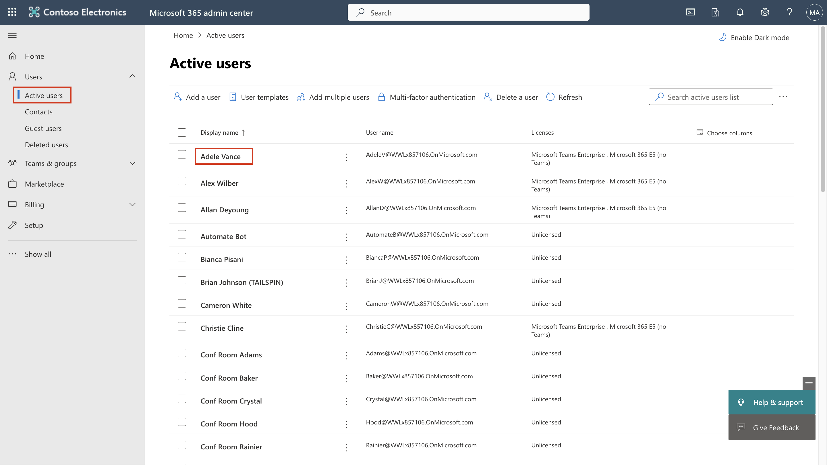

1. Klicken Sie unter **Manager** auf **Manager bearbeiten**.

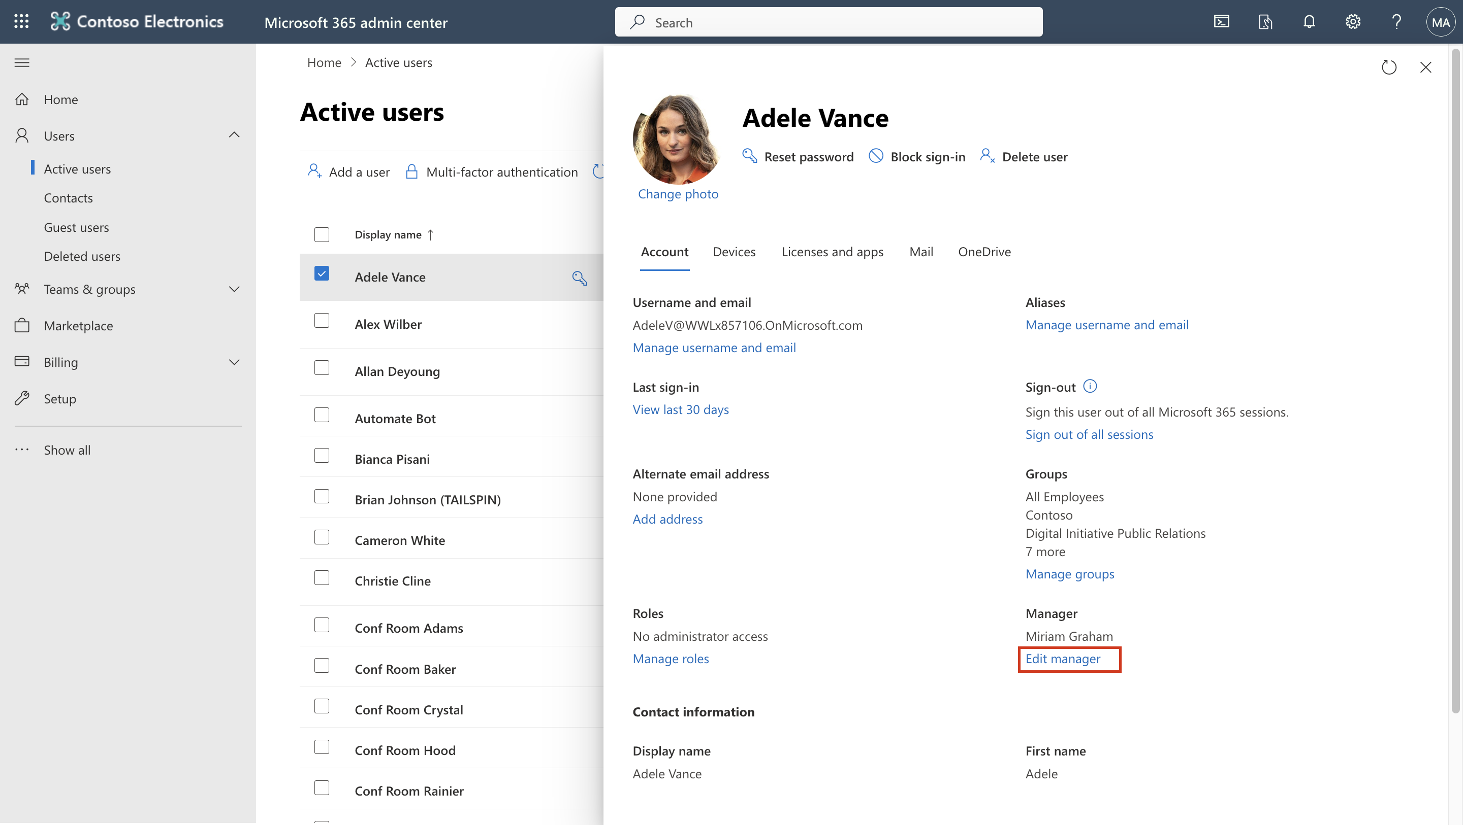

1. Entfernen Sie den aktuellen Manager und t ypen Sie Patti in das Suchfeld ein. Wählen Sie Patti **Fernandez**. Klicken Sie auf **Änderungen speichern**.

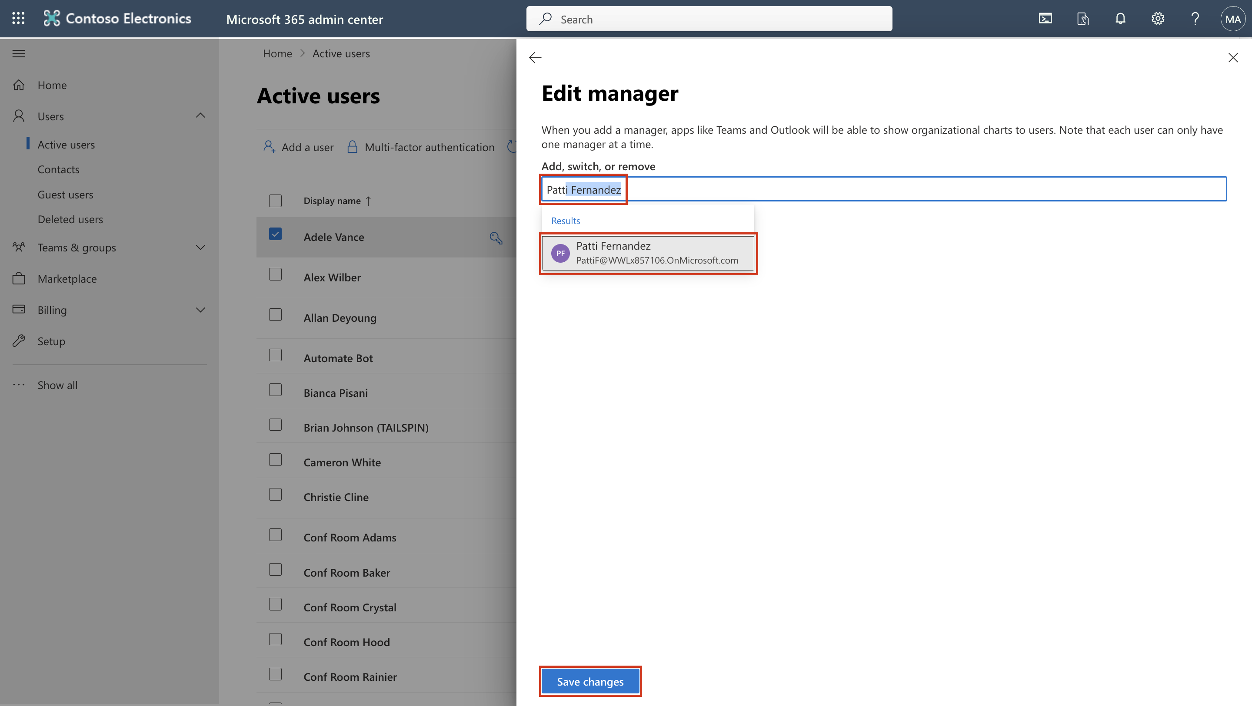

1. Ändern Sie den Manager in Patti Fernandez für alle Benutzer, denen die Lizenzen zugewiesen wurden.
2. Für Patti Fernandez , fügen Sie **MOD Administrator** als Manager hinzu.

### Aufgabe 2 - Hinzufügen eines Compliance Administrators

1. Wählen Sie den Benutzer Patti **Fernandez**Unter **Konto** blättern Sie zu **Rollen** und klicken Sie auf **Rollen verwalten**.

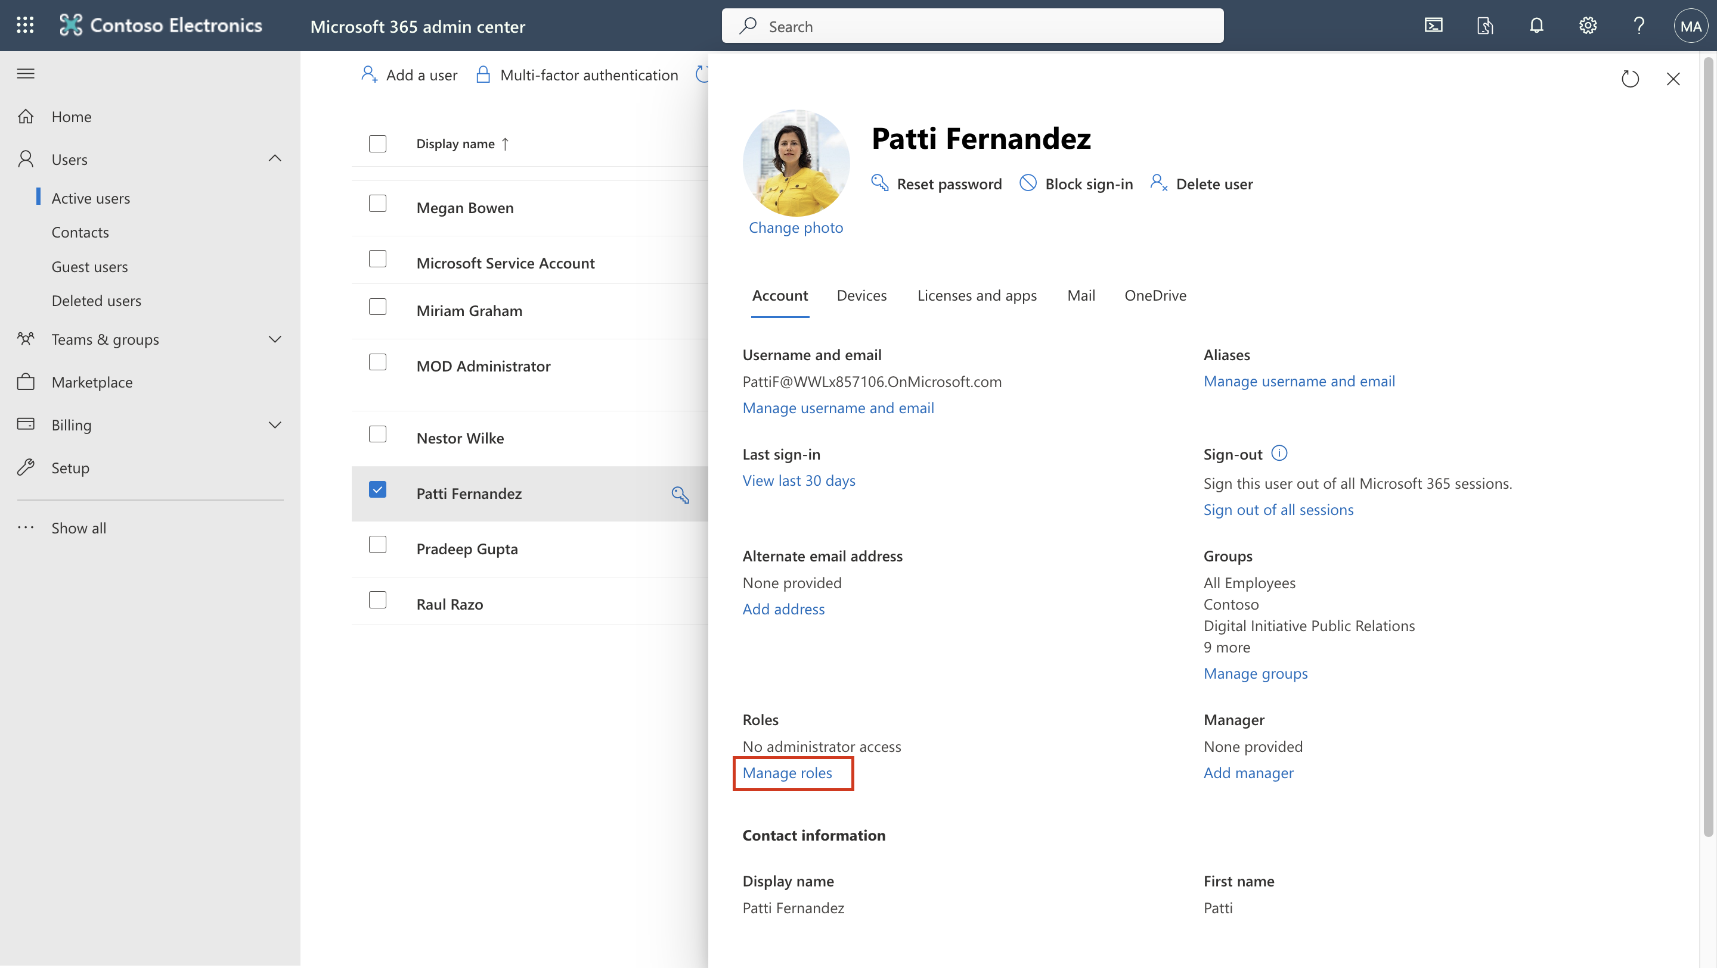

1. Sobald sich der Bereich **Rollen** öffnet, aktivieren Sie die Optionsschaltfläche neben **Admin-Center-Zugriff** und erweitern Sie **Alle nach Kategorie anzeigen.**

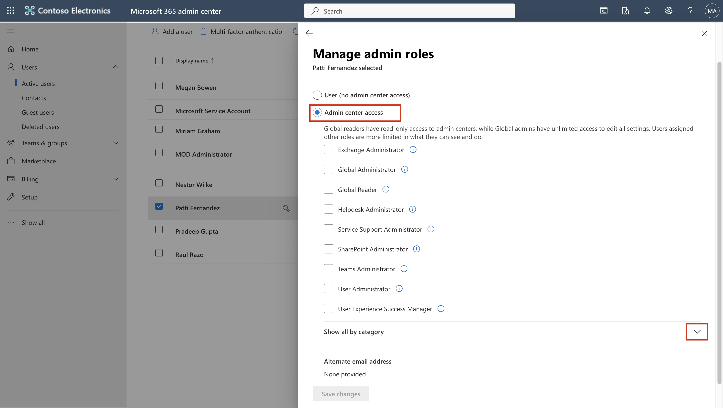

1. Blättern Sie zu **Security & Compliance**, markieren Sie das Kästchen neben **Compliance Administrator** und klicken Sie auf **Änderungen speichern**.

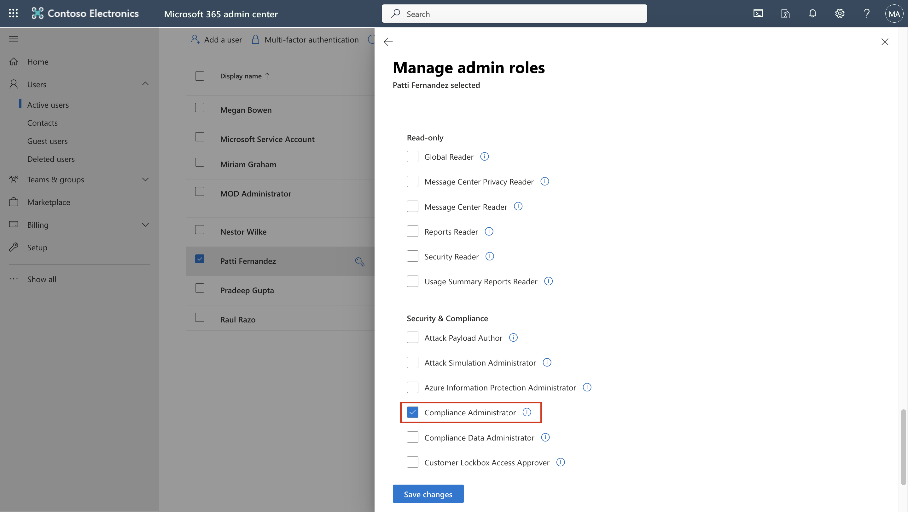

Bleiben Sie auf der gleichen Seite und fahren Sie mit der nächsten Aufgabe fort.

### Aufgabe 3 - Erstellen von Teams und Gruppen in Microsoft admin center

1. Erweitern Sie nun **Teams & Gruppen**, wählen Sie **Aktive Teams & Gruppen** und klicken Sie auf **Microsoft 365 Gruppe hinzufügen** unter Teams & Microsoft 365 Gruppen.

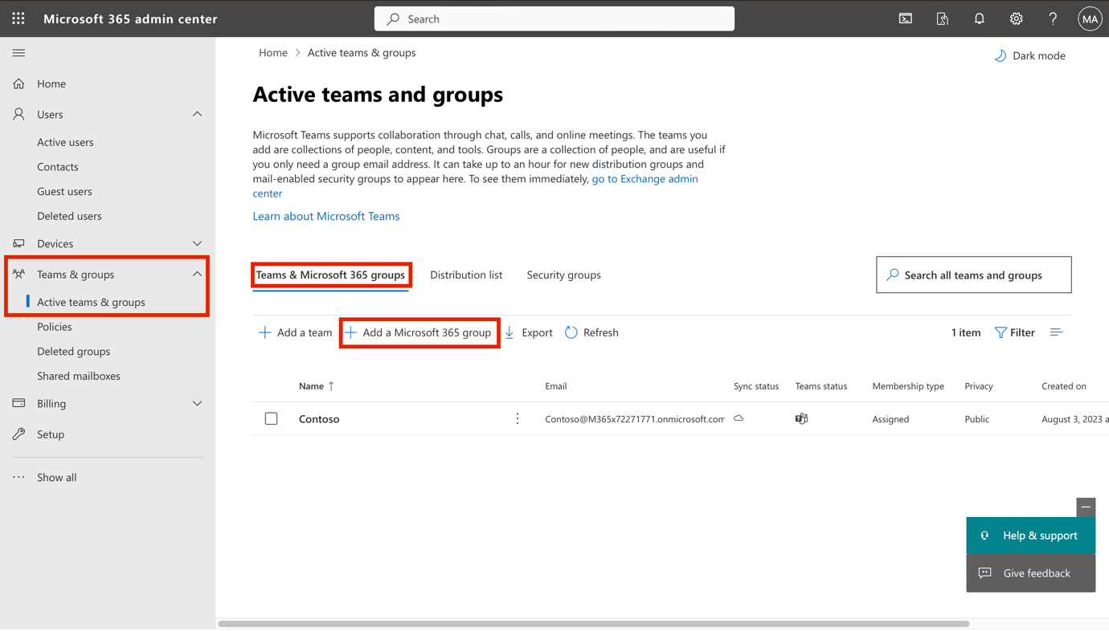

1. Für den Namen verwenden Sie **+++** Contoso **Finance Team+++**, und für die Beschreibung verwenden Sie **+++This team handles finance.+++**, und klicken Sie dann auf **Next**.

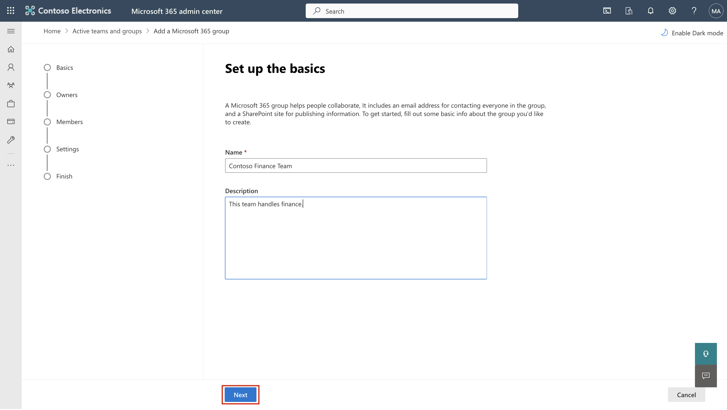

1. Klicken Sie auf der Seite **Eigentümer zuweisen** auf **Eigentümer zuweisen**, markieren Sie das Kästchen neben Adele **Vance**, und klicken Sie auf **Hinzufügen(1)**. Klicken Sie auf **Weiter**.

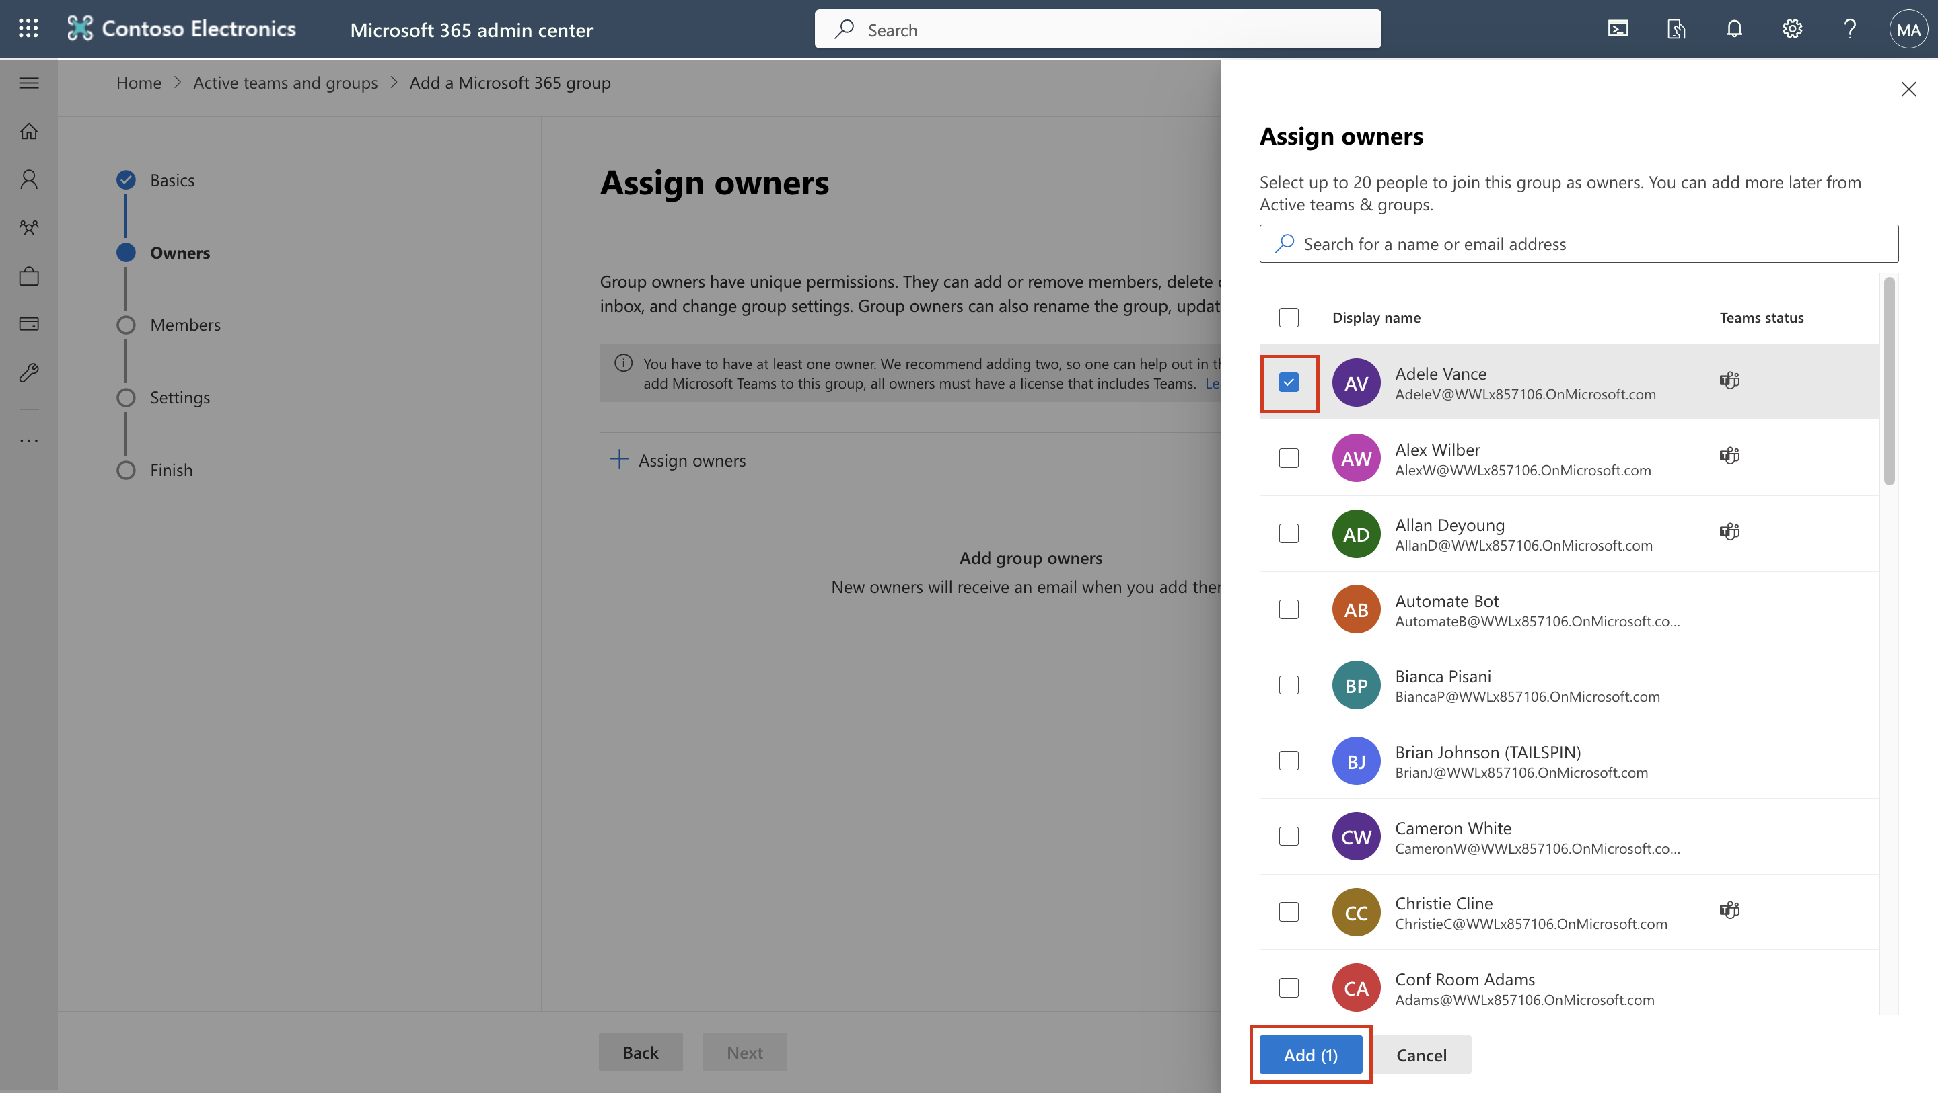

1. fügen Sie **Adele Vance** als Mitglied hinzu Wählen Sie auf der Seite **Mitglieder hinzufügen** die Option **Weiter**.
2. Für die Gruppen-E-Mail-Adresse verwenden Sie **+++ contfosofinance+++** und klicken dann auf **Weiter**.

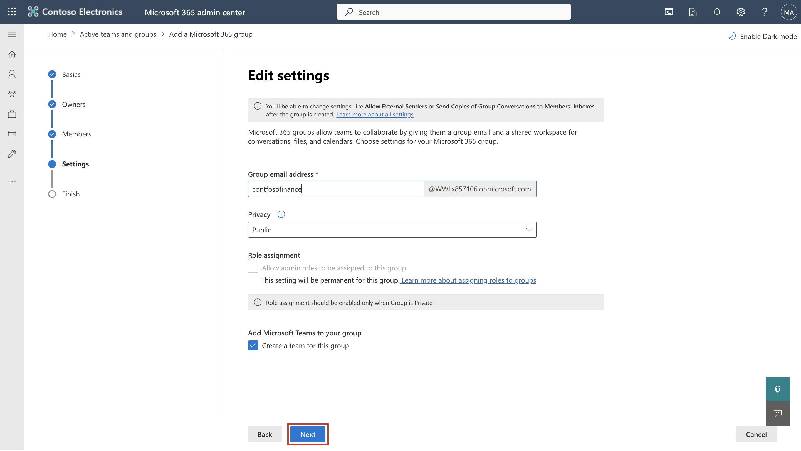

1. Klicken Sie auf **Gruppe erstellen**.

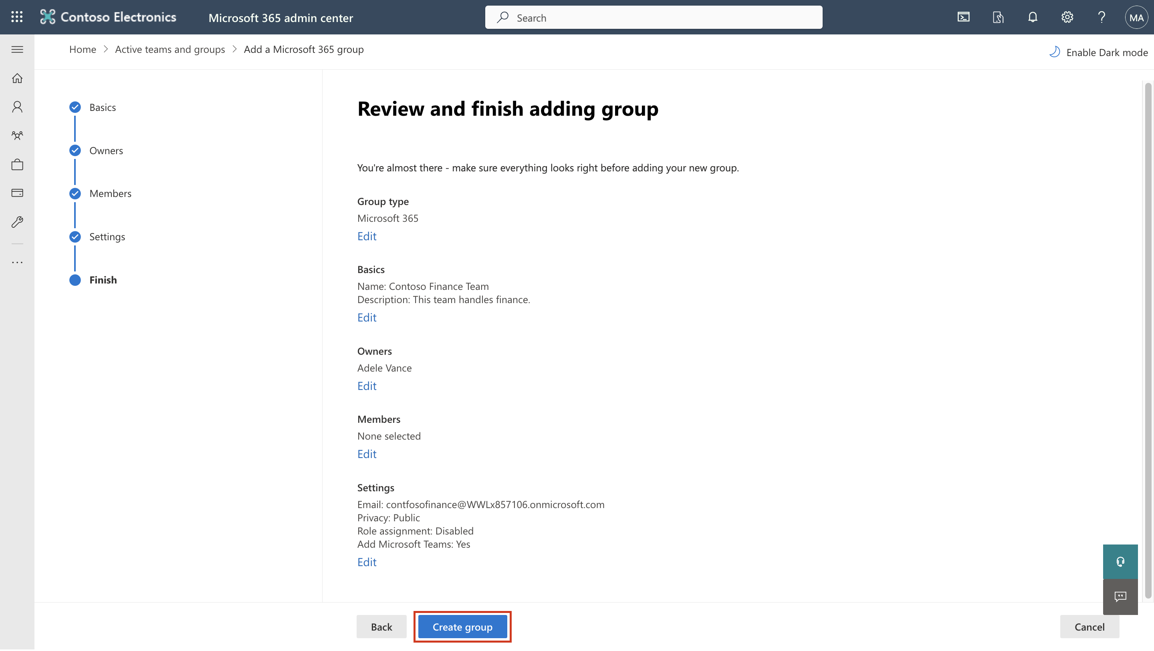

1. Klicken Sie anschließend auf **Schließen**.

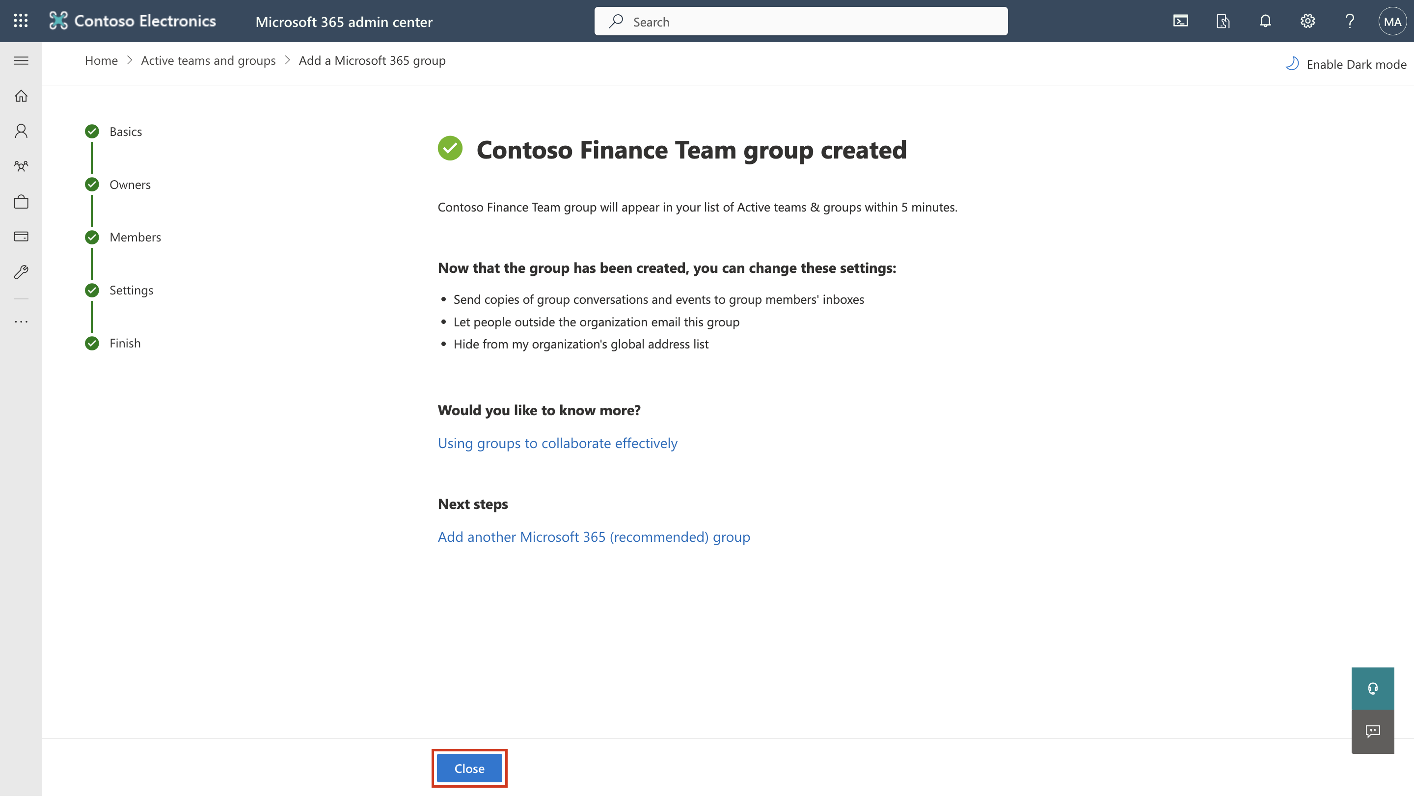

1. Wählen Sie auf der **Seite Aktive Teams & Gruppen** die Registerkarte **Sicherheitsgruppen**. Wählen Sie **eine Sicherheitsgruppe hinzufügen.**

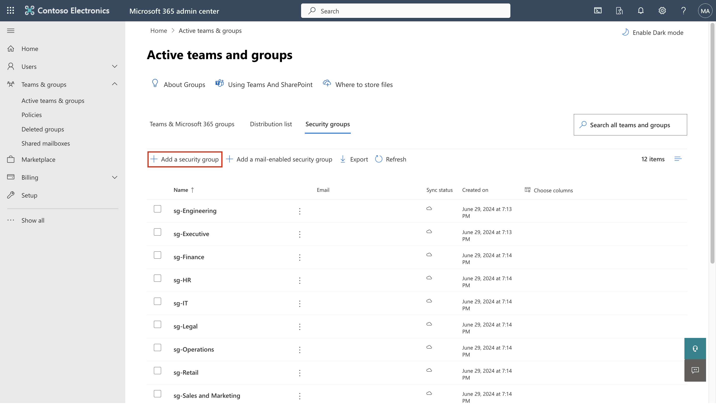

1. Wiederholen Sie die Schritte, um eine weitere Gruppe mit den folgenden Informationen zu erstellen.

* Geben Sie auf der Seite **Einrichten der Grundlagen** in das Feld **Name** Folgendes ein: **+++EDM_DataUploaders+++**. In das Feld Beschreibung geben Sie ein**: +++Personen, die Daten für EDM hochladen+++**.
* Wählen Sie **Weiter**.
* Wählen Sie auf der Seite **Einstellungen** die Option **Weiter**.
* **Überprüfen** Sie auf der Seite "**Gruppe überprüfen und fertigstellen"** Ihre Einstellungen und wählen Sie **Gruppe erstellen**.
* Wenn die Seite **Neue Gruppe erstellt** angezeigt wird, wählen Sie neu erstellte Gruppe **EDM_DataUploaders**.
* Wählen Sie **Alle anzeigen und Besitzer verwalten**, und fügen Sie **Patti Fernandez** und **Christie Cline** hinzu.
* Fügen Sie ebenfalls **Christie Cline** als Mitglied hinzu..

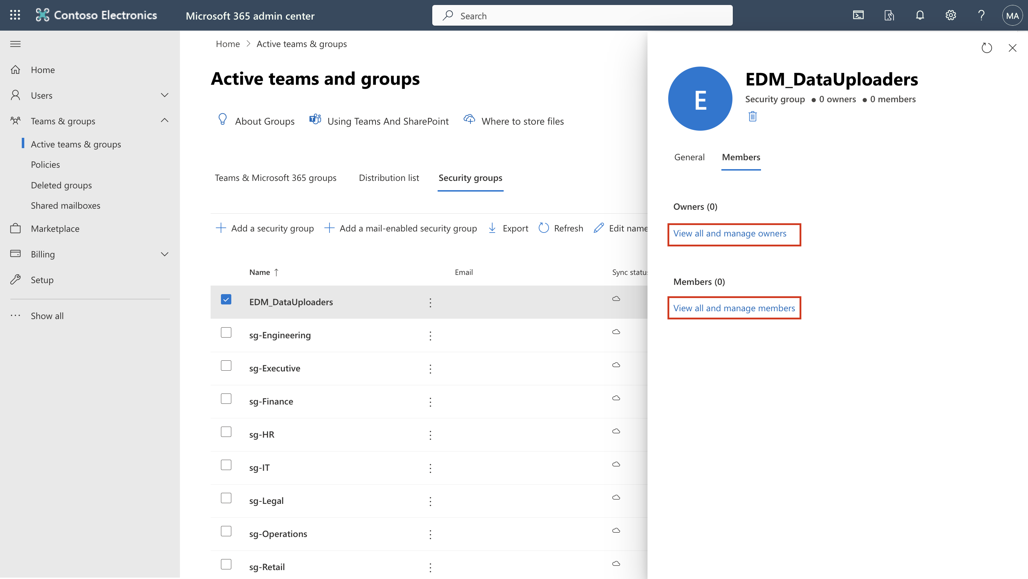

### Aufgabe 4 - Ermöglichung der Prüfung der Einhaltung der Vorschriften Beurteilungen

1. Melden Sie sich beim Purview-Portal **+++https://purview.microsoft.com+++** mit dem Benutzernamen und dem Kennwort des Administrators an.
2. Wenn ein Begrüßungsfenster angezeigt wird, stimmen Sie den Bedingungen zu und wählen Sie **Start** und schließen Sie es.

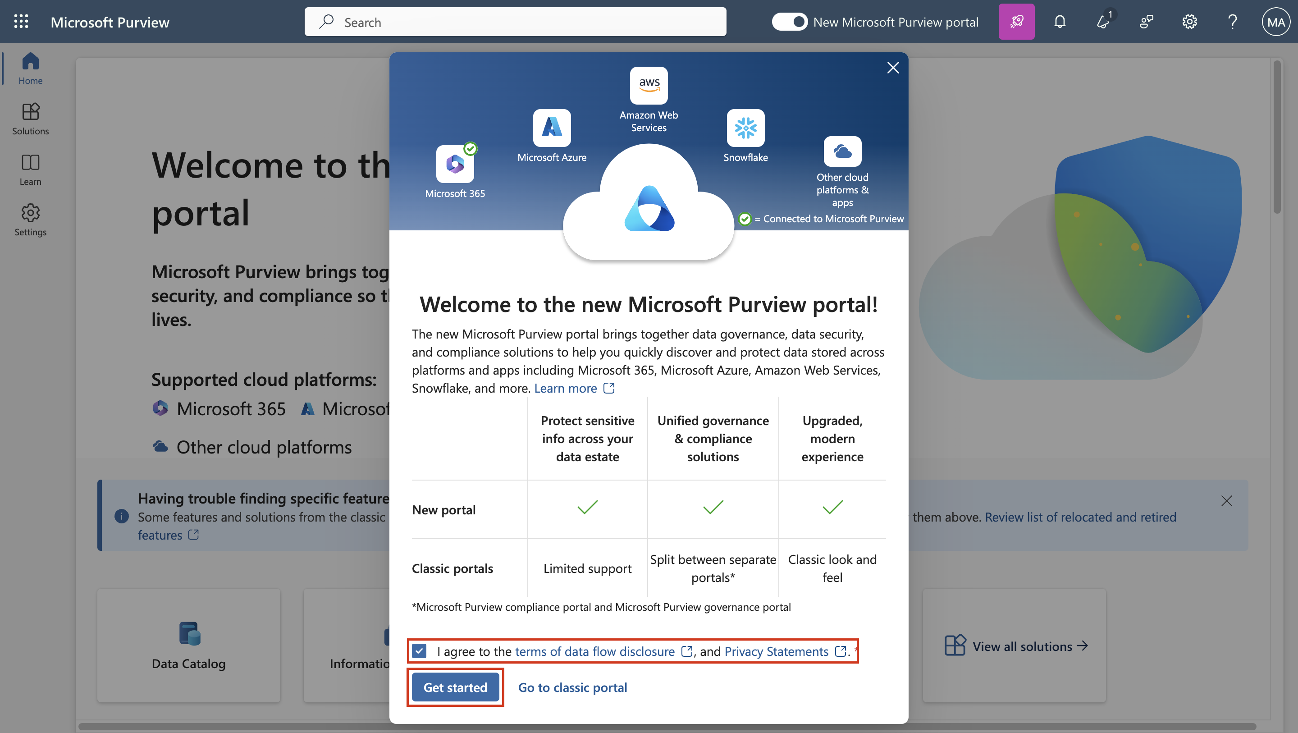

1. Scrollen Sie nach unten und wählen Sie unter Versuche und Empfehlungen die Option **Alle Versuche und Empfehlungen anzeigen** .

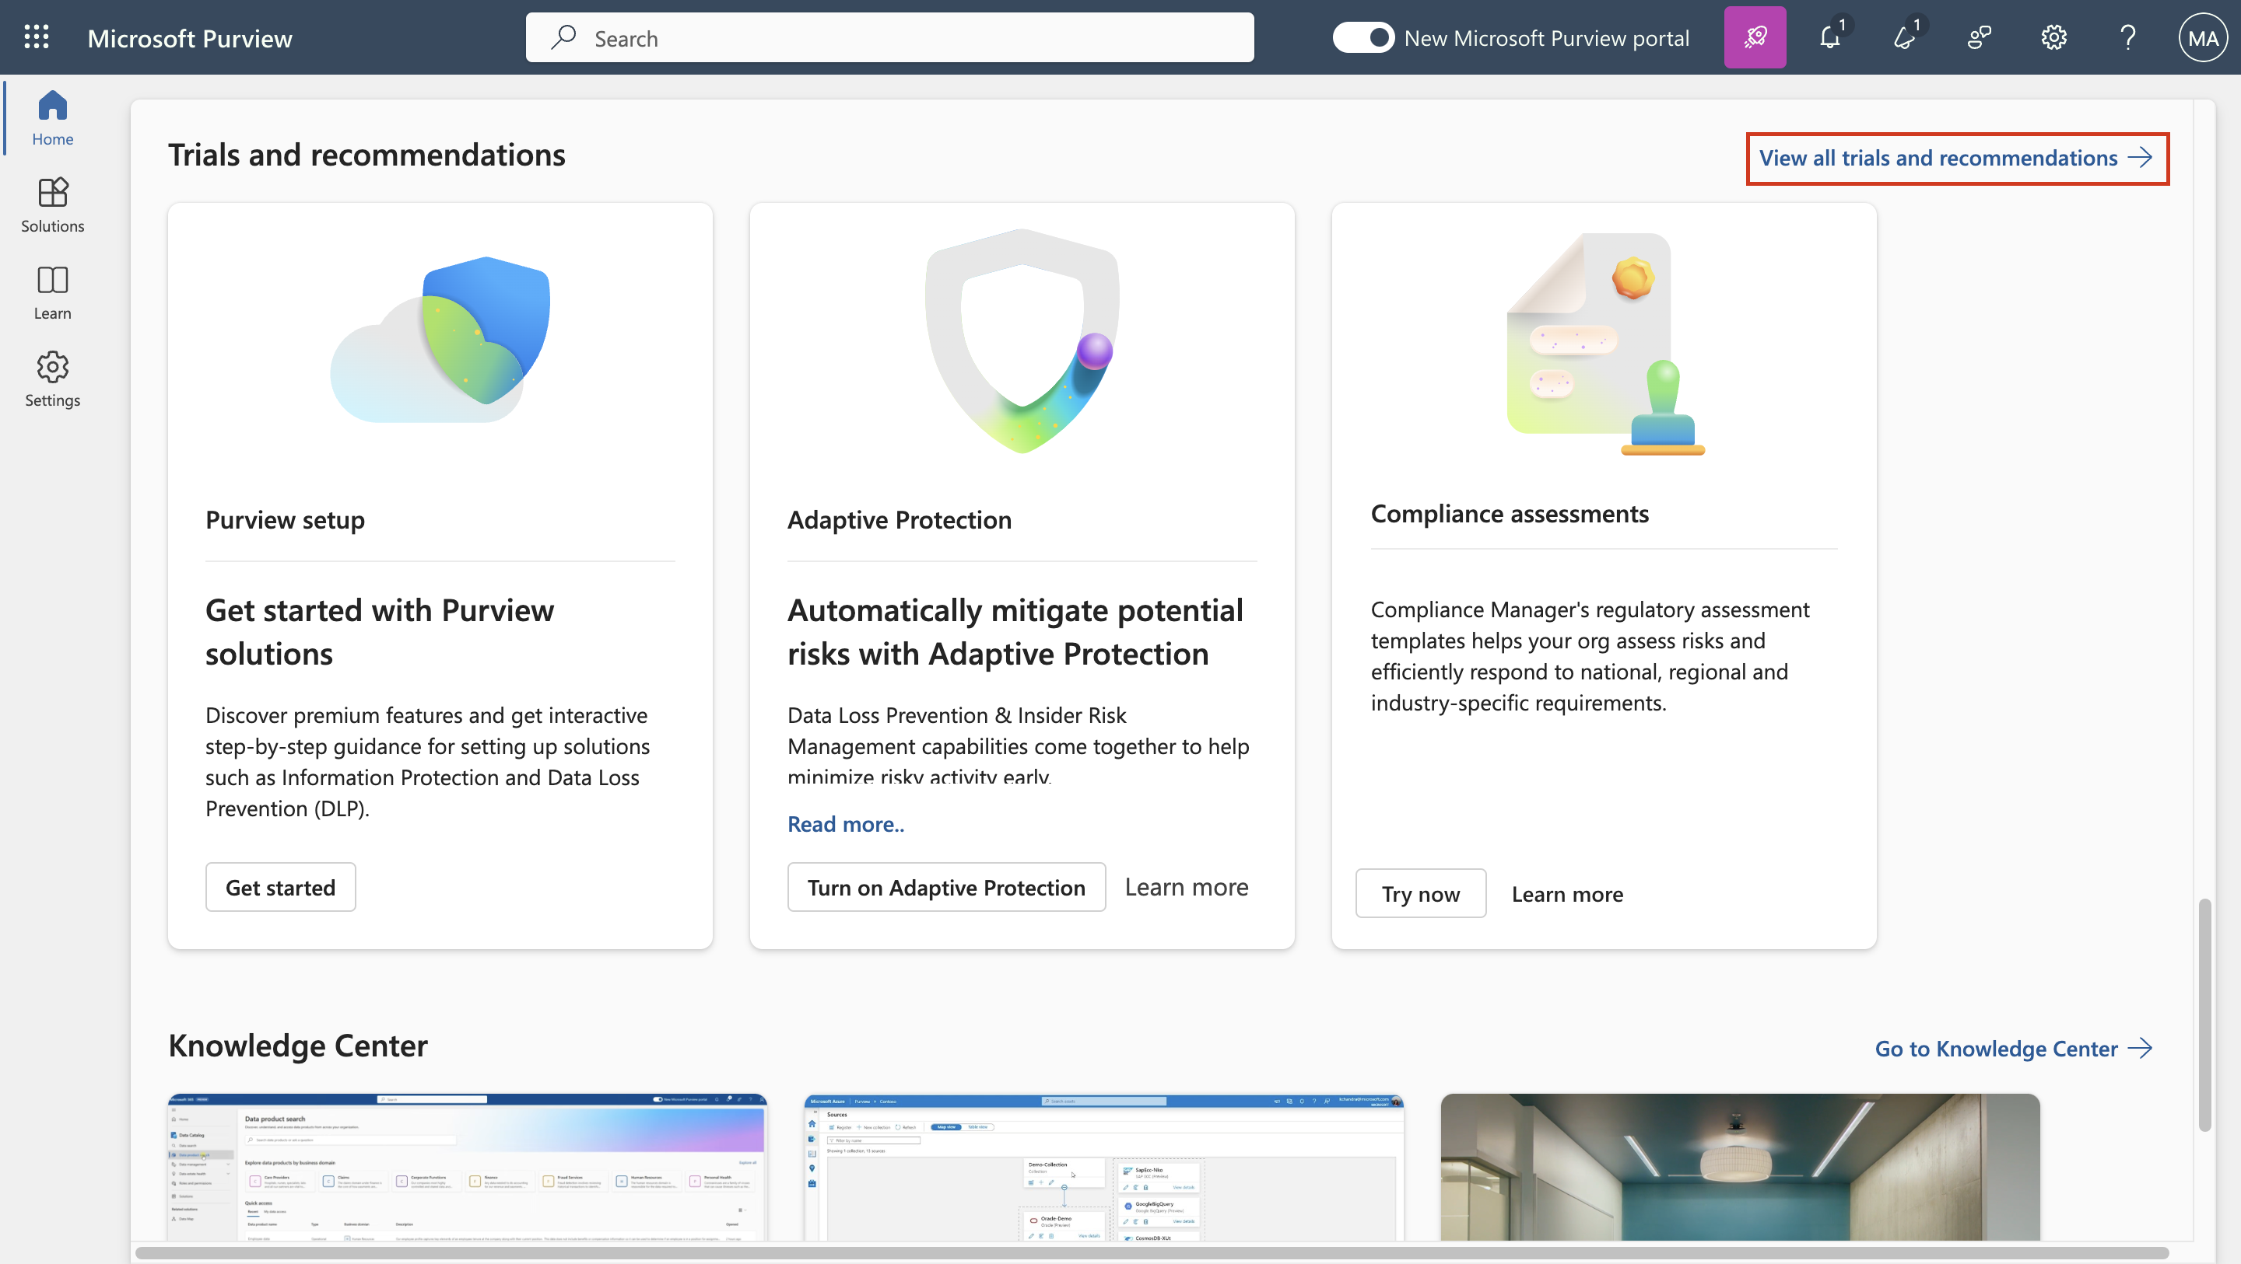

1. Gehen Sie auf der Seite **Microsoft Purview Tests und Empfehlungen** unter **Purview und Priva Tests** zu **Compliance-Bewertungen** und wählen Sie **Jetzt ausprobieren** .

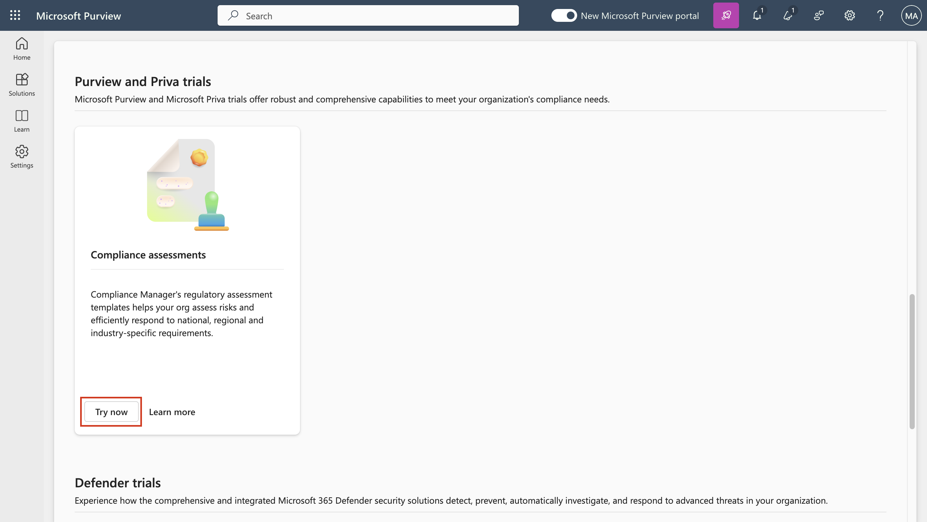

1. Klicken Sie auf **Versuche starten**.

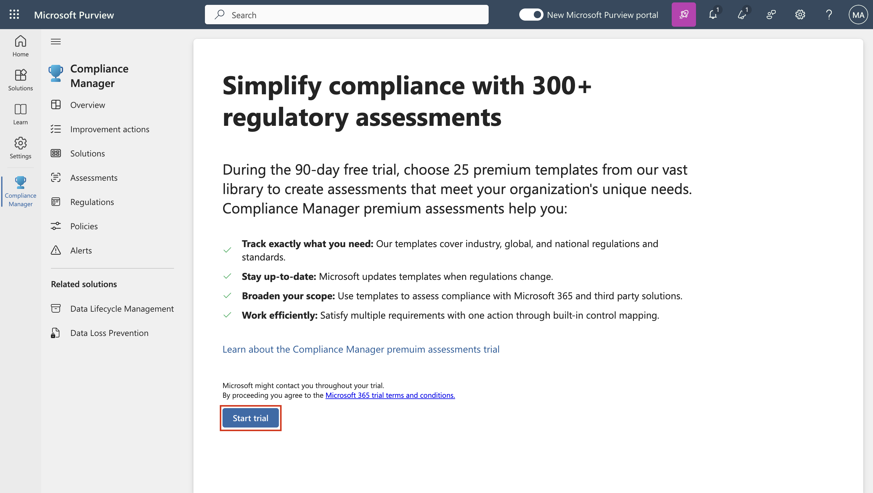

Hinweis: Es kann bis zu 2 Stunden dauern, bis die Änderungen wirksam werden. Melden Sie sich erneut an, um die neuen Funktionen zu sehen, und fahren Sie in der Zwischenzeit mit den nächsten Schritten fort.

1. Wählen Sie in der Navigationsleiste **Lösungen** > **Audit**.

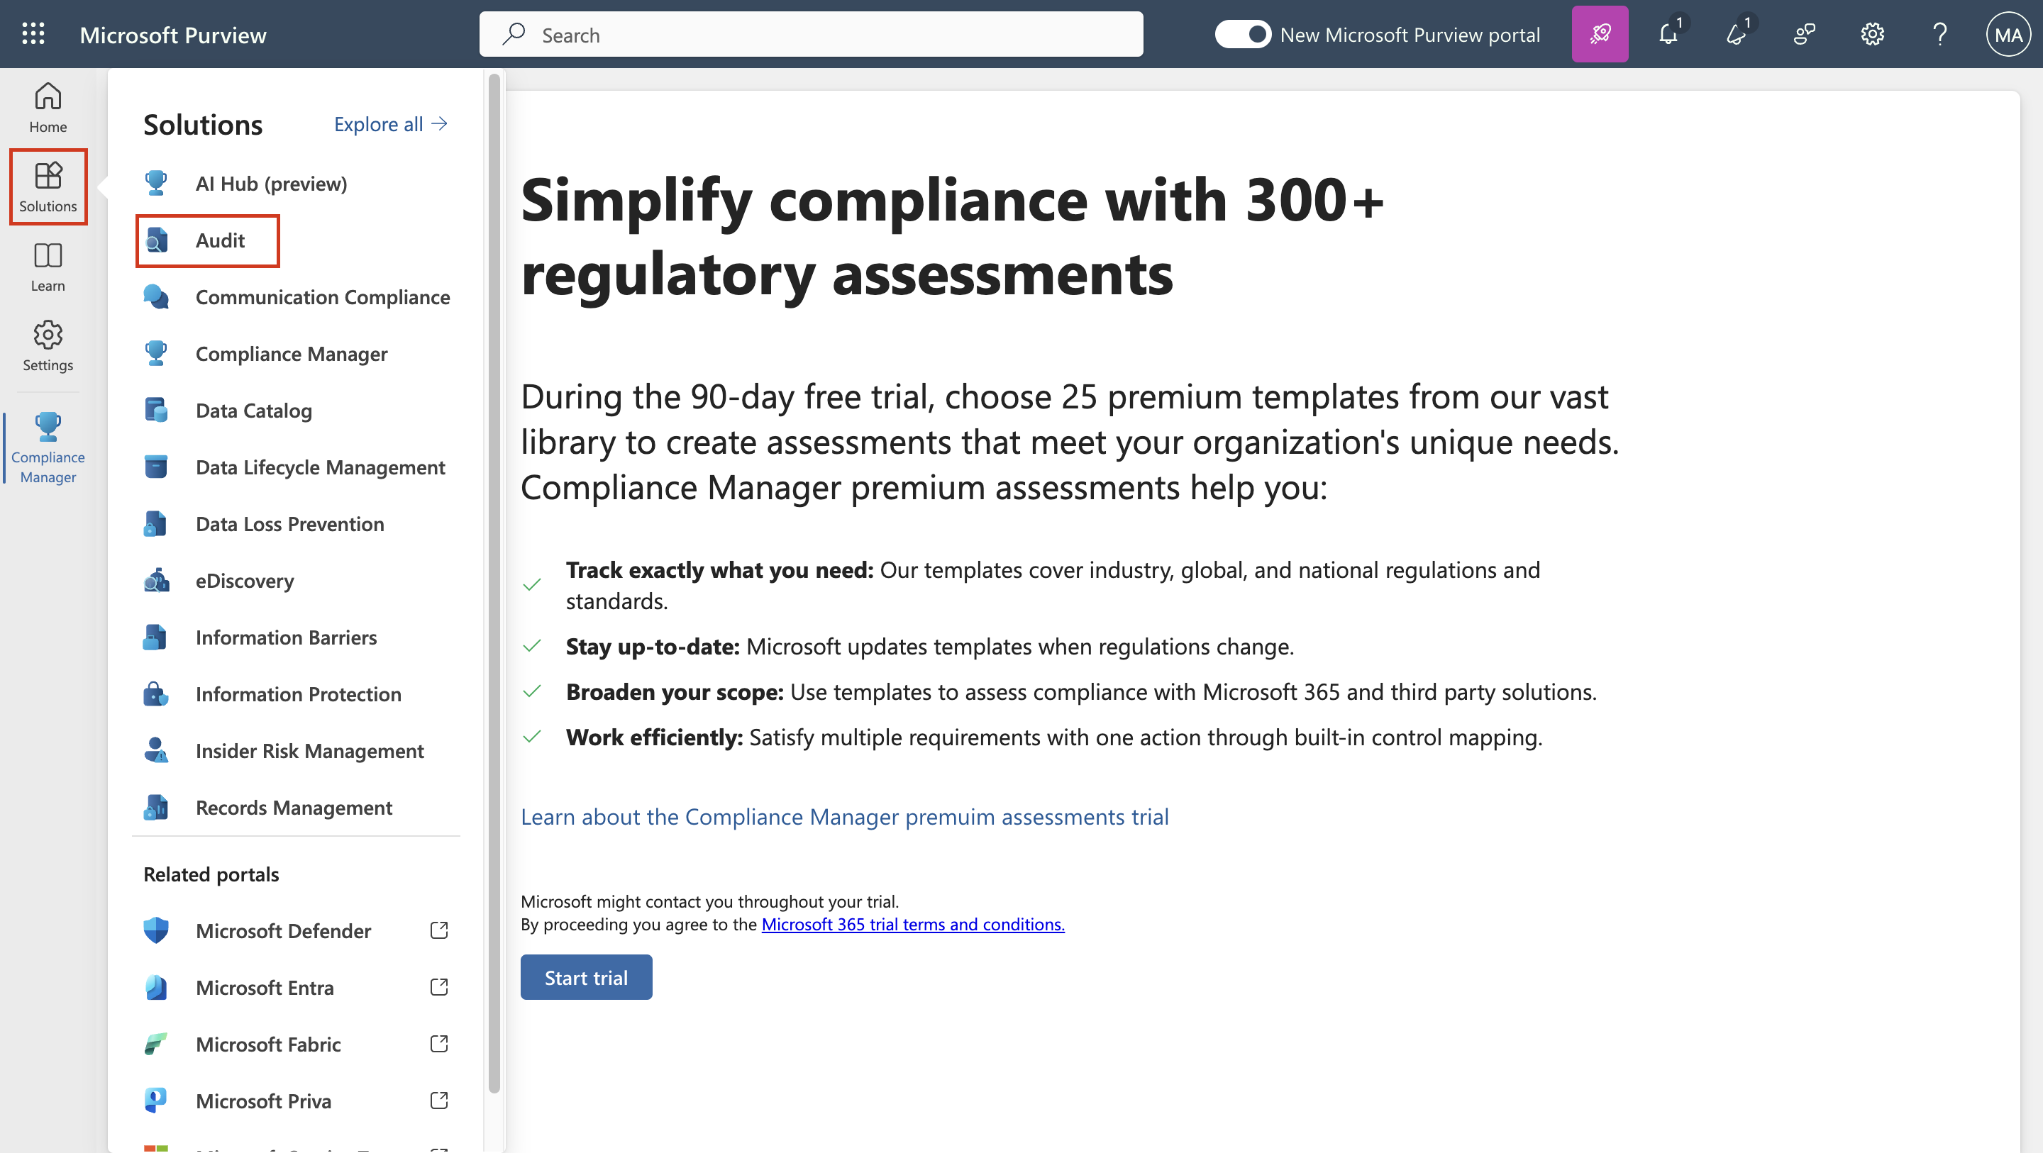

1. Wählen Sie auf der Seite **Audit** die Option **Aufzeichnung von Benutzer- und Admin-Aktivitäten starten**, um das Audit Logging zu aktivieren .

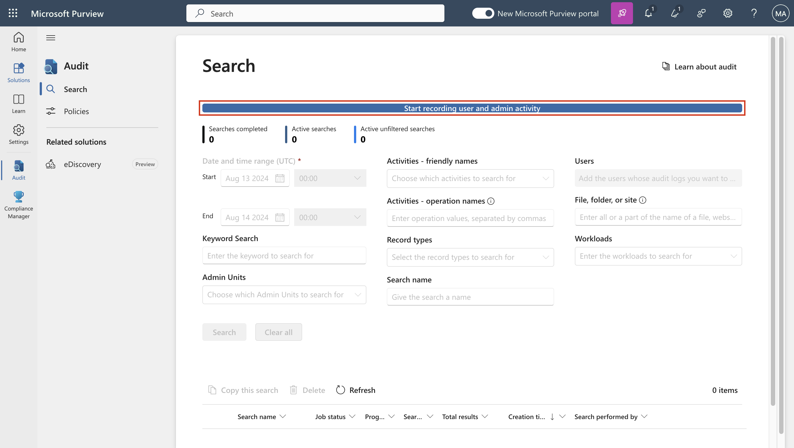

## Übung 2 - Verwalten der Office 365 Nachrichtenverschlüsselung

Die erste Einstellung, die Patti **Fernandez** muss die **in Microsoft 365 integrierte Office 365 Message Encryption (OME)** konfigurieren und mit seinem Pilotteam testen. Zu diesem Zweck wird er die Standardvorlage ändern und eine neue Branding-Vorlage erstellen, die einem der Pilotnutzer zugewiesen wird. Die Pilotnutzer werden dann die OME-Funktionalität mit ihren Konten testen.

### Aufgabe 1 - Überprüfen der Azure RMS-Funktionalität

In dieser Aufgabe werden Sie das **Exchange Online** PowerShell-Modul installieren und die korrekte Azure RMS-Funktionalität Ihres Tenants überprüfen.

1. Öffnen Sie ein **erweitertes** PowerShell-Fenster, indem Sie mit der rechten Maustaste auf die Schaltfläche Windows klicken und dann **Windows PowerShell** als Administrator ausführen.

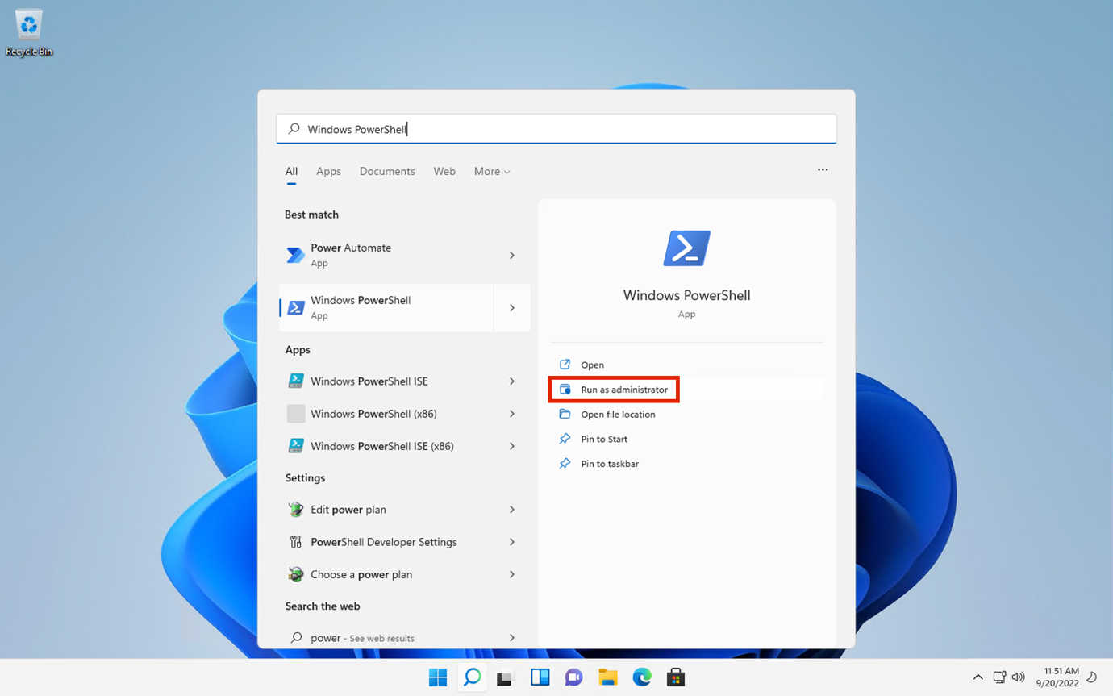

1. Bestätigen Sie das Fenster **Benutzerkontensteuerung** mit **Ja**.
2. Geben Sie das folgende Cmdlet ein, um die neueste Version des Exchange Online PowerShell-Moduls zu installieren:

**+++Install-ModuleExchangeOnlineManagement+++**

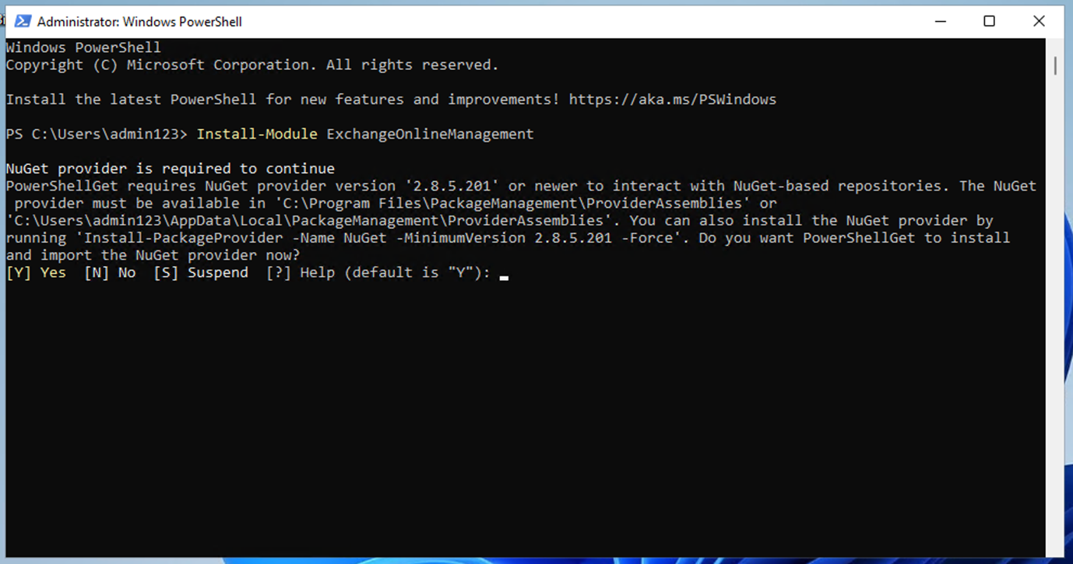

1. Bestätigen Sie den NuGet-Anbieter-Sicherheitsdialog mit Yfür Ja und drücken Sie die **Eingabetaste**. Dieser Vorgang kann einige Sekunden in Anspruch nehmen.

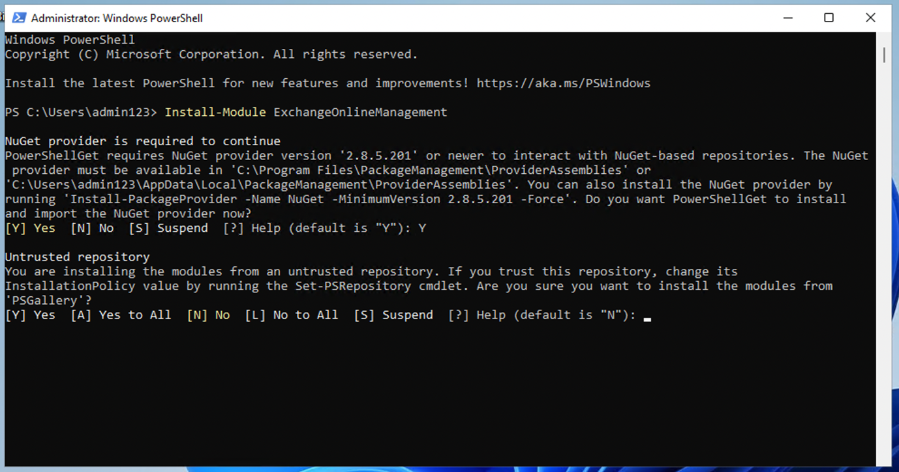

1. Bestätigen Sie das Dialogfeld Sicherheit des nicht vertrauenswürdigen Repositorys mit **Y** für Ja und drücken Sie die **Eingabetaste**. Dieser Vorgang kann einige Sekunden in Anspruch nehmen.

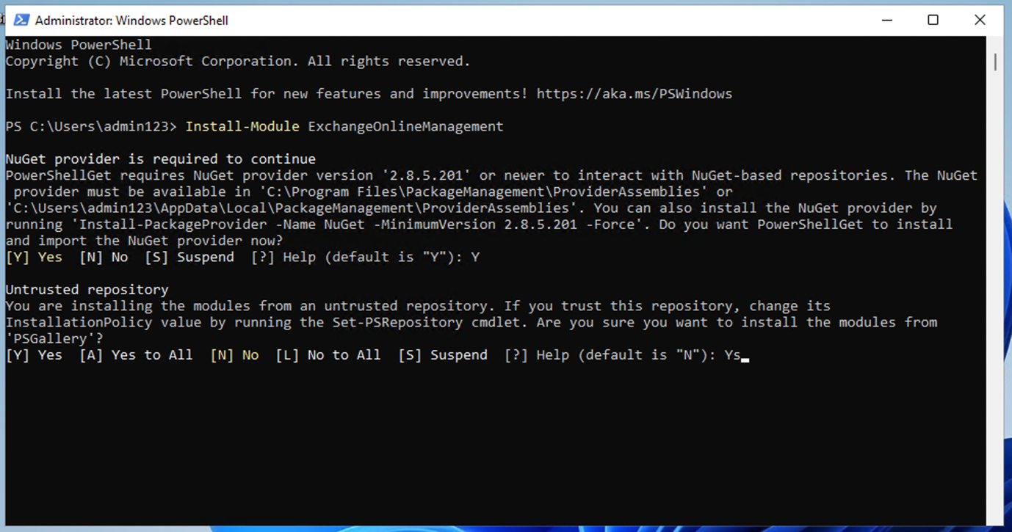

1. Geben Sie das folgende Cmdlet ein, um Ihre Ausführungsrichtlinie zu ändern, und drücken Sie die **Eingabetaste**

**+++Set-ExecutionPolicy -ExecutionPolicy RemoteSigned -Scope CurrentUser+++**

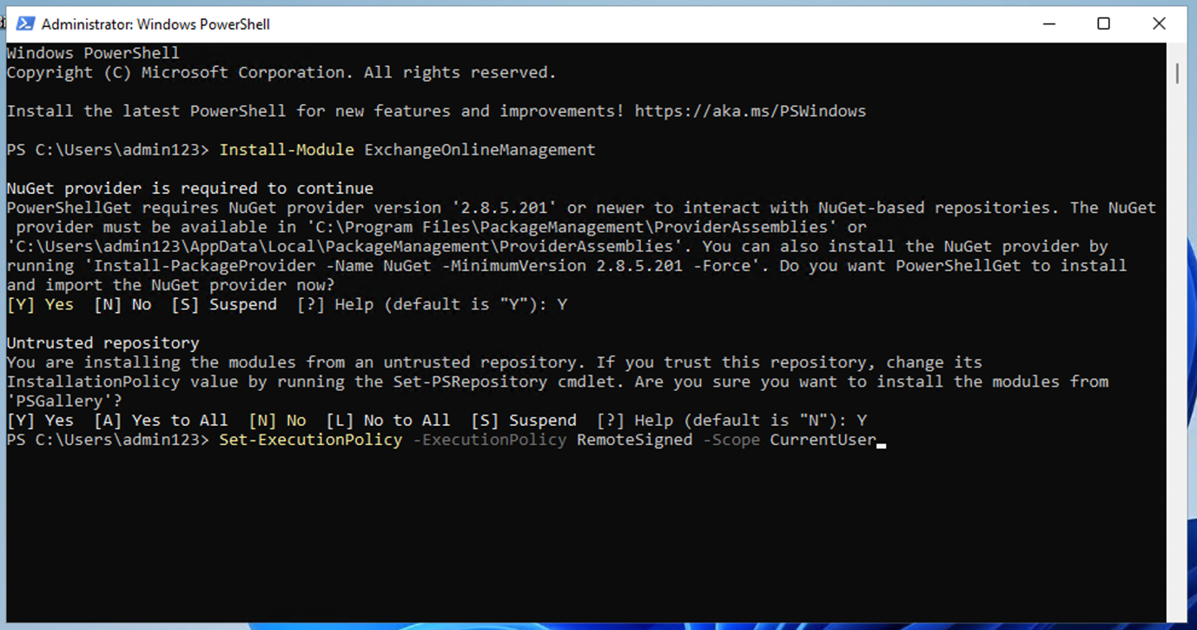

1. Bestätigen Sie die Änderung der Ausführungsrichtlinie mit **J** für Ja und drücken Sie die **Eingabetaste**.

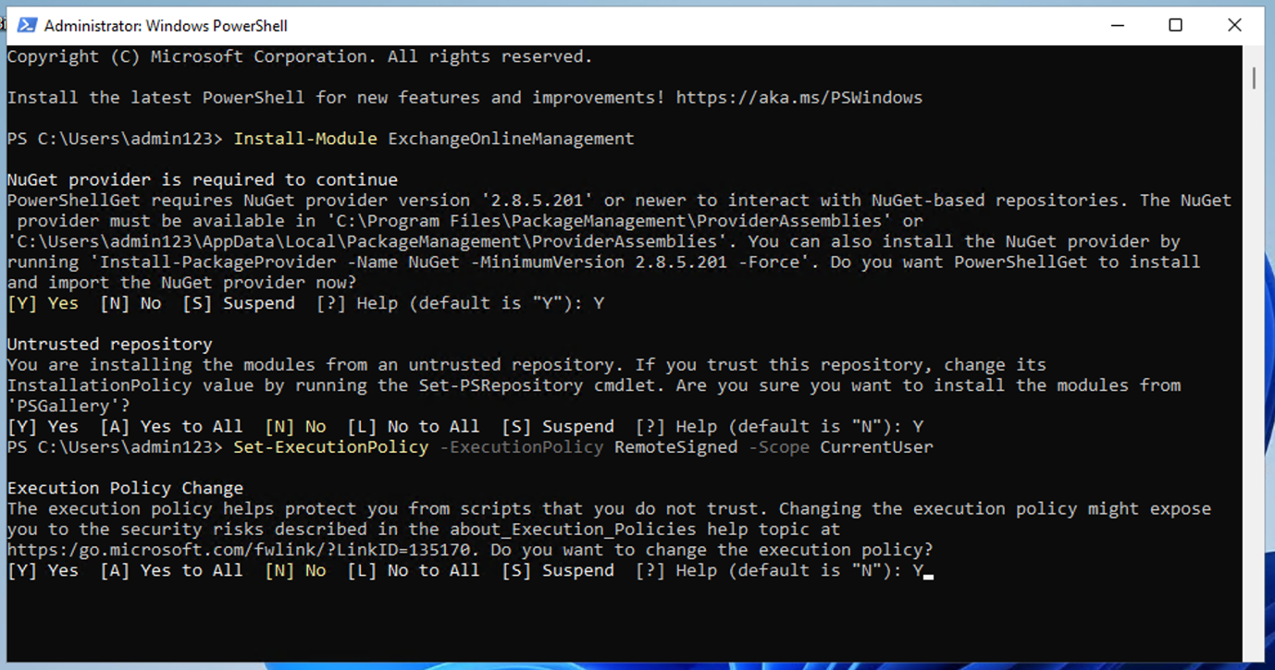

1. Geben Sie das folgende Cmdlet ein, um das **Exchange Online** PowerShell-Modul zu verwenden und eine Verbindung zu Ihrem Mandanten herzustellen:

**+++Connect-ExchangeOnline+++**

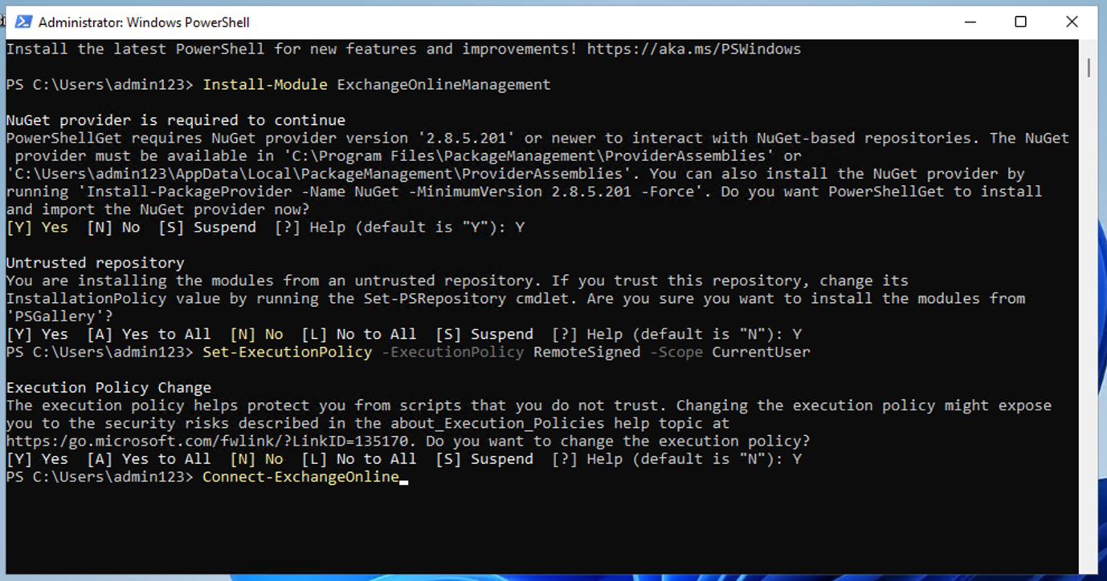

1. Wenn das Anmeldefenster angezeigt wird, melden Sie sich als Patti **Fernandez**  mit dem Benutzernamen PattiF@WWL xXXXXXX.onmicrosoft.com und dem auf der Registerkarte Ressourcen angegebenen Benutzerkennwort an.
2. Überprüfen Sie, ob Azure RMS und IRM in Ihrem Tenant aktiviert ist, indem Sie das folgende Cmdlet verwenden und die **Eingabetaste** drücken:

**+++Get-IRMConfiguration | fl AzureRMSLicensingEnabled+++**

1. Wenn das Ergebnis **AzureRMSLicensingEnabled True** ist, ist Azure RMS für Ihren Mandanten aktiviert. Fahren Sie mit dem nächsten Schritt fort.

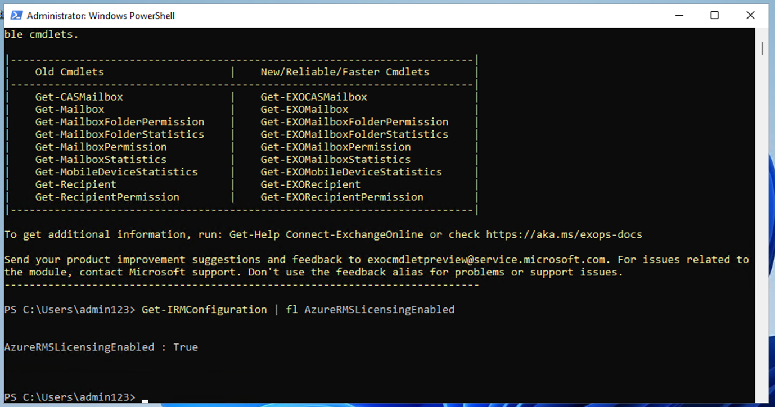

1. Testen Sie die Azure RMS-Vorlagen, die für die Office 365-Nachrichtenverschlüsselung verwendet werden, mit dem Demo-Pilotbenutzer Adele **Vance** , indem Sie das folgende Cmdlet verwenden (ersetzen Sie WWL xXXXXXX mit Ihrem Tenant-Präfix, das auf der Registerkarte Ressourcen angegeben ist)

**+++ Test-IRMConfiguration -Senderadelev @WWL xXXXXXX.onmicrosoft.com -Recipientadelev @WWL xXXXXX.onmicrosoft.com +++**

1. Überprüfen Sie, ob alle Tests den Status PASS haben und keine Fehler angezeigt werden.

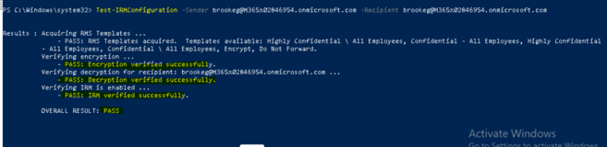

1. Lassen Sie das PowerShell-Fenster geöffnet.

Sie haben das Exchange Online PowerShell-Modul erfolgreich installiert, eine Verbindung zu Ihrem Mandanten hergestellt und die korrekte Funktionalität von Azure RMS überprüft.

### Aufgabe 2 - Ändern der Standard-OME-Vorlage

Als Nächstes besteht in Ihrer Organisation die Anforderung, das Vertrauen in ausländische Identitätsanbieter wie Google oder Facebook einzuschränken. Da diese Social IDs standardmäßig für den Zugriff auf mit OME geschützte Nachrichten aktiviert sind, müssen Sie die Verwendung von Social IDs für alle Benutzer in Ihrer Organisation deaktivieren.

1. Führen Sie das folgende Cmdlet aus, um die Standard-OME-Konfiguration anzuzeigen:

**+++Get-OMEConfiguration -Identity "OME Configuration" |fl+++**

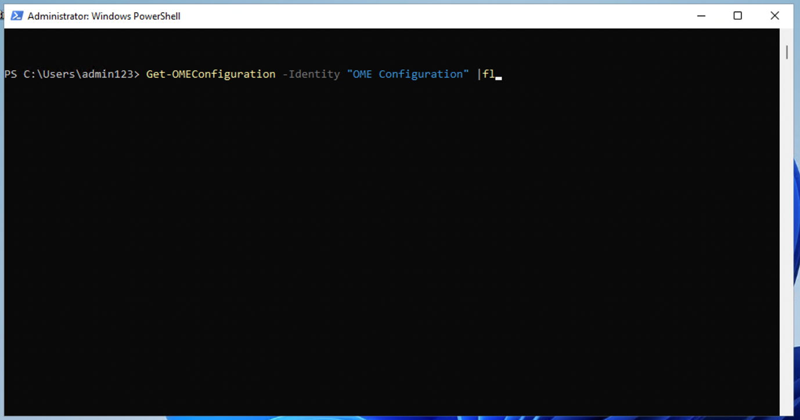

1. Überprüfen Sie die Einstellungen und stellen Sie sicher, dass der Parameter **SocialIdSignIn** auf **True** gesetzt ist.

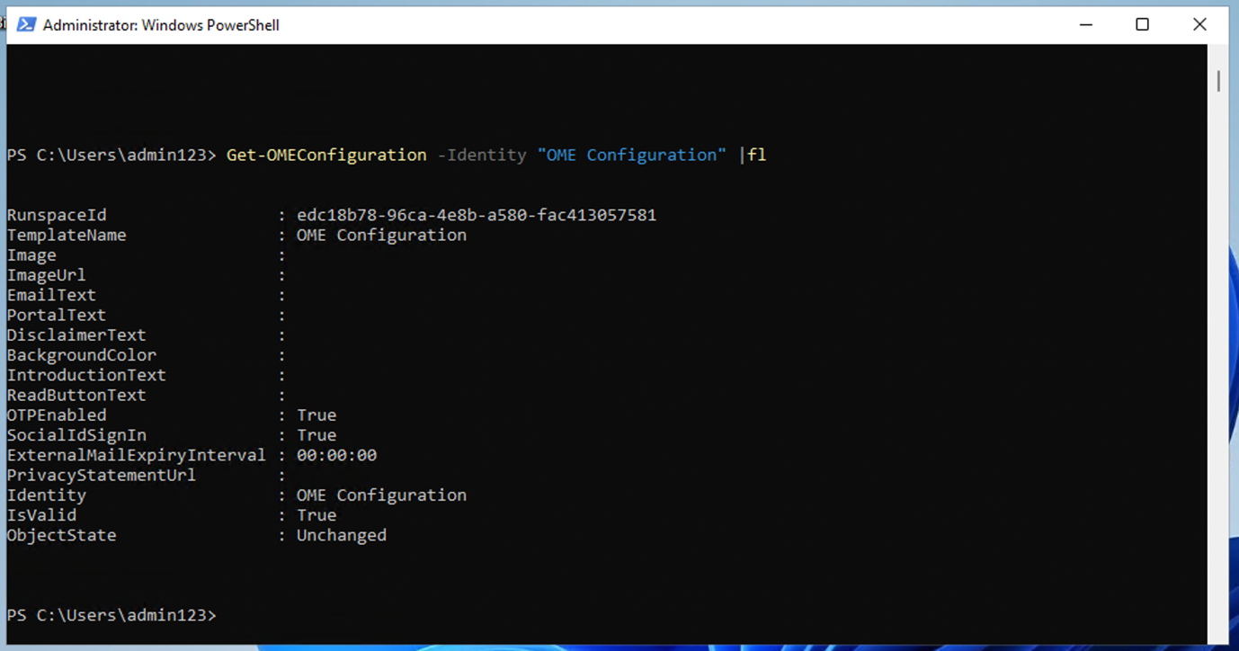

1. Führen Sie das folgende Cmdlet aus, um die Verwendung von Social IDs für den Zugriff auf Nachrichten aus Ihrem mit OME geschützten Mandanten einzuschränken:

**Set-OMEConfiguration -Identity "OME Konfiguration" -SocialIdSignIn:$false**

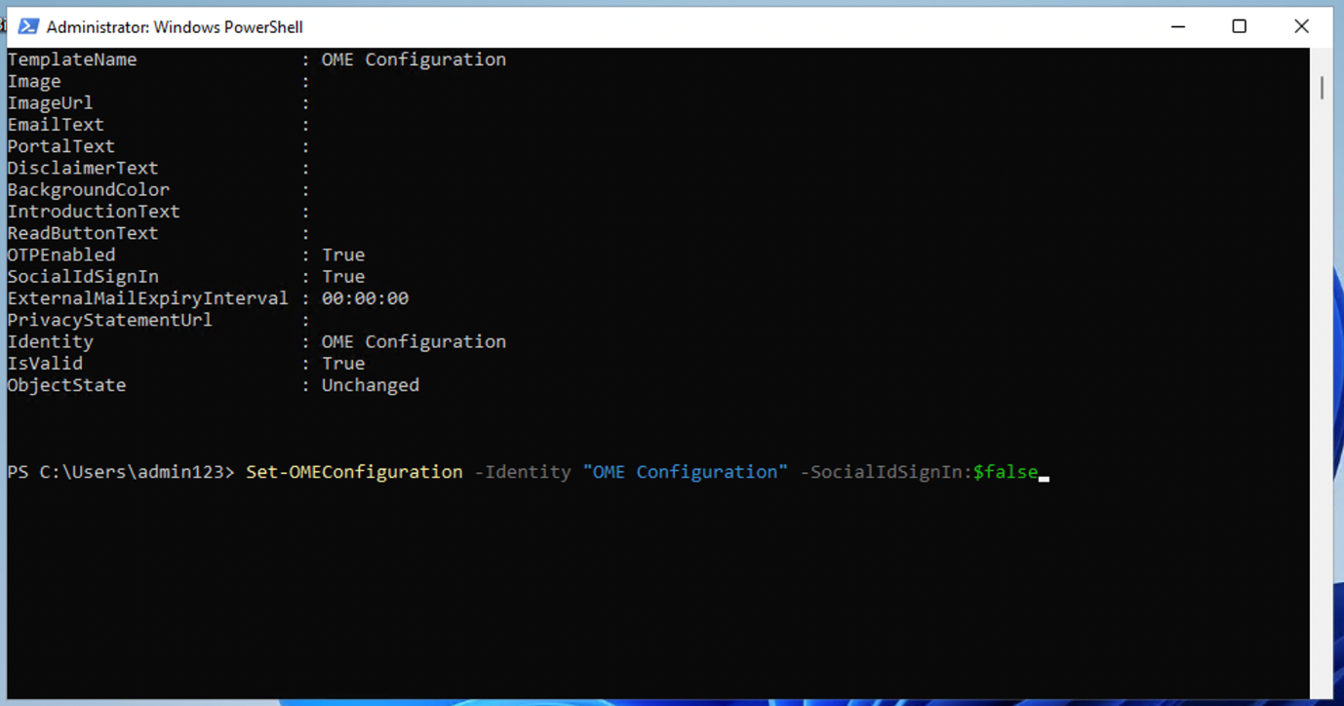

1. Bestätigen Sie die Warnmeldung zum Anpassen der Standardvorlage mit **J** für Ja und drücken Sie die Eingabetaste.

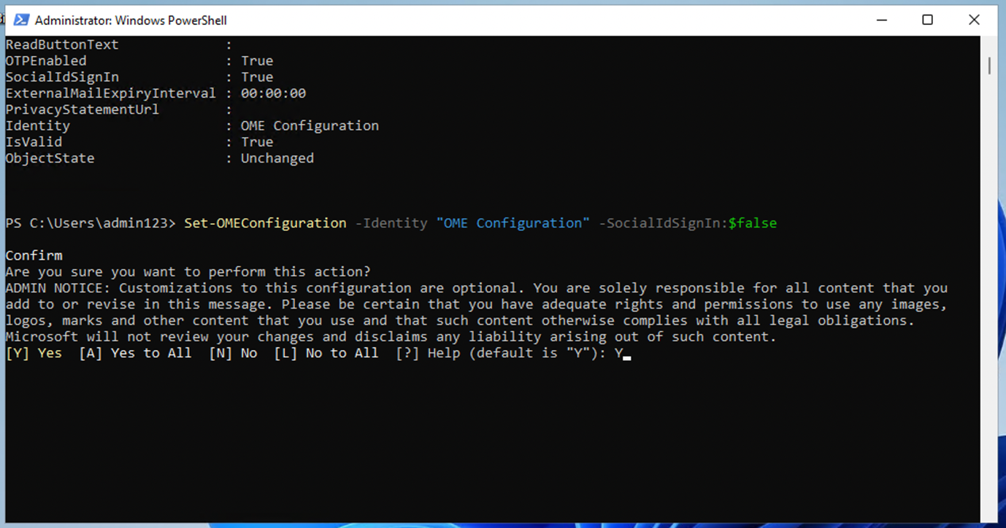

1. Prüfen Sie die Standardkonfiguration erneut und bestätigen Sie, dass der Parameter **SocialIdSignIn** jetzt auf **False** gesetzt ist.

**+++Get-OMEConfiguration -Identity "OME Configuration" |fl+++**

1. Beachten Sie, dass das Ergebnis zeigen sollte, dass SocialIDSignInis auf **False** gesetzt ist.

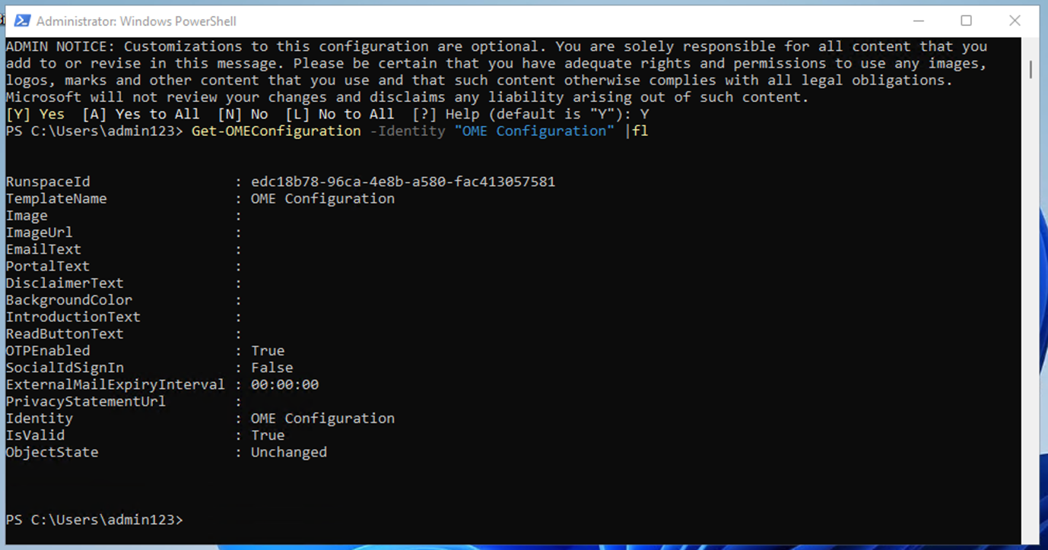

1. Lassen Sie das **PowerShell-Fenster geöffnet** und fahren Sie mit der nächsten Übung fort.

Sie haben die Verwendung von fremden Identitätsanbietern wie Google und Facebook in Office 365 Message Encryption erfolgreich deaktiviert.

### Aufgabe 3 - Testen der geänderten OME Vorlage

Sie müssen bestätigen, dass externen Empfängern kein Dialogfeld für soziale IDs angezeigt wird, wenn sie eine mit Office 365 Message Encryption geschützte Nachricht von Benutzern Ihres Tenants erhalten und sie jederzeit das OTP für den Zugriff auf den verschlüsselten Inhalt verwenden müssen.

1. Öffnen Sie in **Microsoft Edge** ein **neues InPrivate-Fenster**, navigieren Sie zu **https://outlook.office.com** und melden Sie sich bei Outlook im Web mit dem Benutzernamen **AdeleV @WWLxXXXXXX.onmicrosoft.com** und dem auf der Registerkarte Ressourcen angegebenen Benutzerkennwort an.
2. Aktivieren Sie im Dialogfeld **Angemeldet bleiben?** das Kontrollkästchen **Dies nicht mehr anzeigen** und wählen Sie dann **Nein**.
3. Wählen Sie im Dialogfeld **Passwort speichern** die Option **Speichern**, um das Passwort des Pilotbenutzers in Ihrem Browser zu speichern.
4. Wenn ein Fenster **Seite übersetzen von...** angezeigt wird, wählen Sie den Pfeil nach unten und wählen Sie **Nie übersetzen** von....
5. Wählen Sie im oberen linken Teil von Outlook auf der Website die Option **Neue E-Mail**.

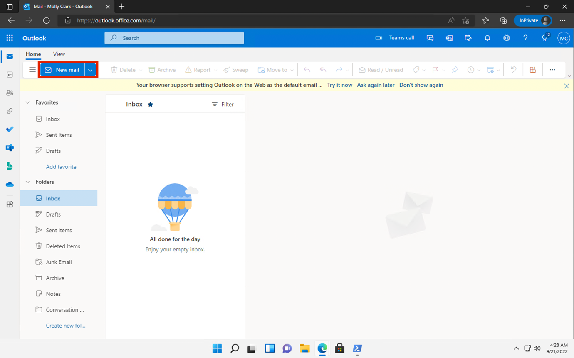

1. Geben Sie in die An-Zeile Ihre persönliche E-Mail-Adresse oder eine andere E-Mail-Adresse eines Dritten ein, die sich nicht in der Domäne des Mieters befindet. Geben Sie **Secret Message** in die Betreffzeile und **+++My super-secret message.+++** in den Text ein.

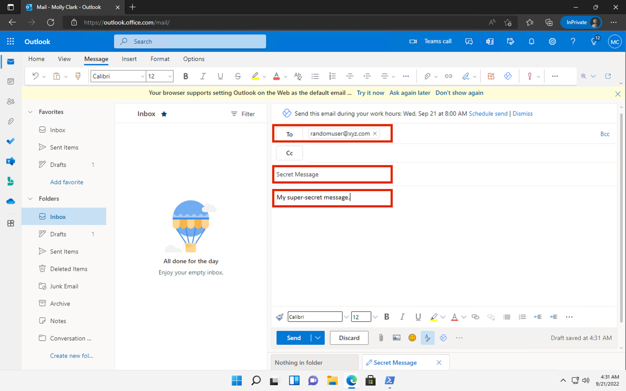

1. Gehen Sie im oberen Bereich auf den Bereich **Optionen** und wählen Sie **Verschlüsseln**, um die Nachricht zu verschlüsseln.

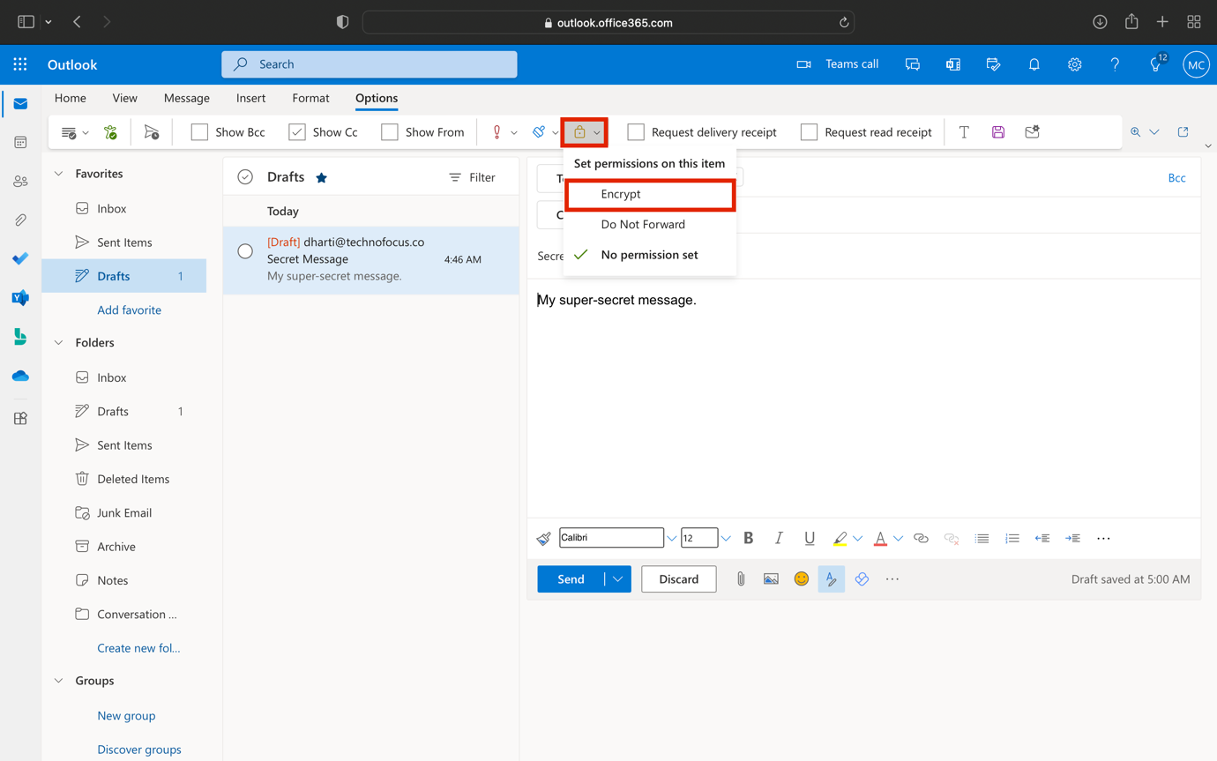

1. Wenn Sie die Nachricht erfolgreich verschlüsselt haben, sollten Sie einen Hinweis mit der Aufschrift "**Verschlüsseln"** sehen**: Diese Nachricht ist verschlüsselt. Die Empfänger können die Verschlüsselung nicht aufheben**"**.**

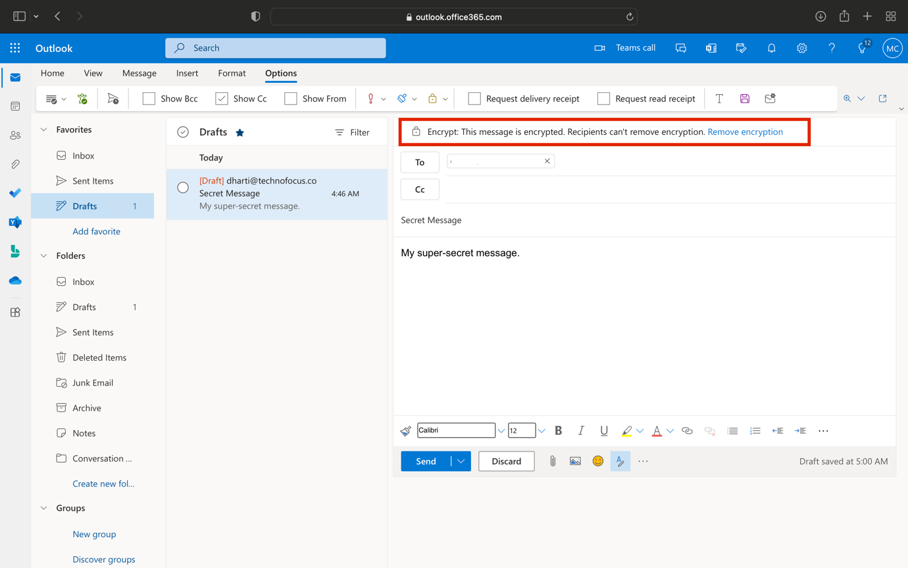

1. Wählen Sie **Senden**, um die Nachricht zu versenden.

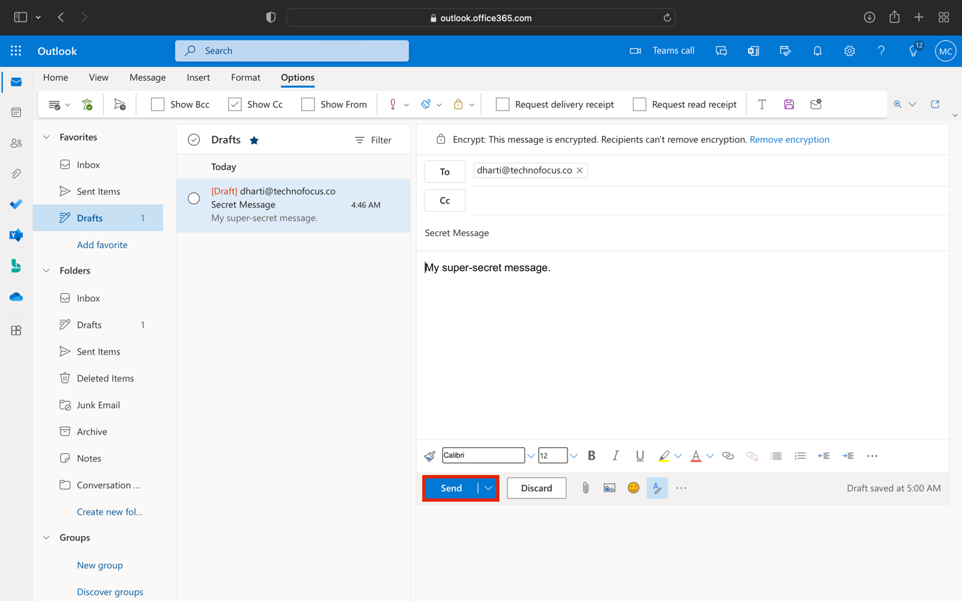

Mit dem Testkonto können Sie keine E-Mails versenden, aber Sie können die folgenden Schritte ausprobieren, um zu verstehen, wie Sie die Vorlage testen können, wenn Sie Ihre eigenen Lizenzen haben. Ihre E-Mail wird den Empfänger Ihres derzeitigen Mieters nicht erreichen.

1. Melden Sie sich bei Ihrem persönlichen E-Mail-Konto an und öffnen Sie die Nachricht von Adele Vance . Wenn Sie diese E-Mail an ein Microsoft-Konto (z. B. @outlook.com) gesendet haben, wird die Verschlüsselung möglicherweise automatisch verarbeitet und Sie sehen die Nachricht automatisch.

**Hinweis:** Wenn Sie die E-Mail an einen anderen E-Mail-Dienst wie (@google.com) gesendet haben, müssen Sie möglicherweise die nächsten Schritte ausführen, um die Verschlüsselung zu verarbeiten und die Nachricht zu lesen. Möglicherweise müssen Sie in Ihrem Junk- oder Spam-Ordner nach der Nachricht suchen.

1. Wählen Sie **Lesen Sie die Nachricht**.
2. Ohne aktivierte Social IDs gibt es keine Schaltfläche zur Authentifizierung mit Ihrem Google-Konto.
3. Wählen Sie **Anmelden mit einmaligem Passcode**, um einen zeitlich begrenzten Passcode zu erhalten.
4. Rufen Sie Ihr persönliches E-Mail-Portal auf und öffnen Sie die Nachricht mit dem Betreff **Your one-time passcode, um die Nachricht anzuzeigen**.
5. Kopieren Sie den Passcode, fügen Sie ihn in das OME-Portal ein und wählen Sie **Weiter**.
6. Überprüfen Sie die verschlüsselte Nachricht.

Sie haben die geänderte Standard-OME-Vorlage erfolgreich mit deaktivierten Social IDs getestet.

### Aufgabe 4 - Erstellen einer benutzerdefinierten Branding-Vorlage

Geschützte Nachrichten, die von der Finanzabteilung Ihres Unternehmens versendet werden, erfordern ein spezielles Branding, einschließlich angepasster Einleitungs- und Haupttexte und eines Haftungsausschluss-Links in der Fußzeile. Die Finanznachrichten müssen außerdem nach sieben Tagen ablaufen. In dieser Aufgabe werden Sie eine neue benutzerdefinierte OME-Konfiguration erstellen und eine Transportregel erstellen, um die OME-Konfiguration auf alle von der Finanzabteilung gesendeten E-Mails anzuwenden.

1. Führen Sie in dem PowerShell-Fenster, das wir bei verbundenem Exchange Online geöffnet gelassen haben, das folgende Cmdlet aus, um eine neue OME-Konfiguration zu erstellen:

**+++New-OMEConfiguration -Identity "Finanzabteilung" -ExternalMailExpiryInDays 7+++**

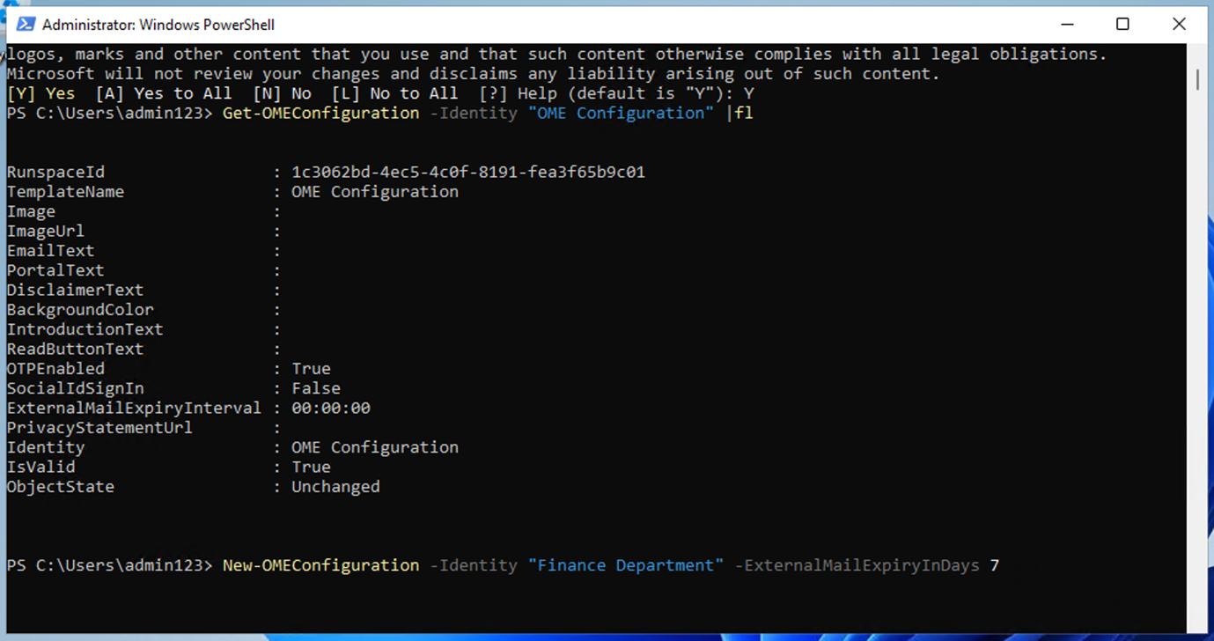

1. Bestätigen Sie die Warnmeldung zum Anpassen der Vorlage mit **J** für Ja und drücken Sie die **Eingabetaste**.

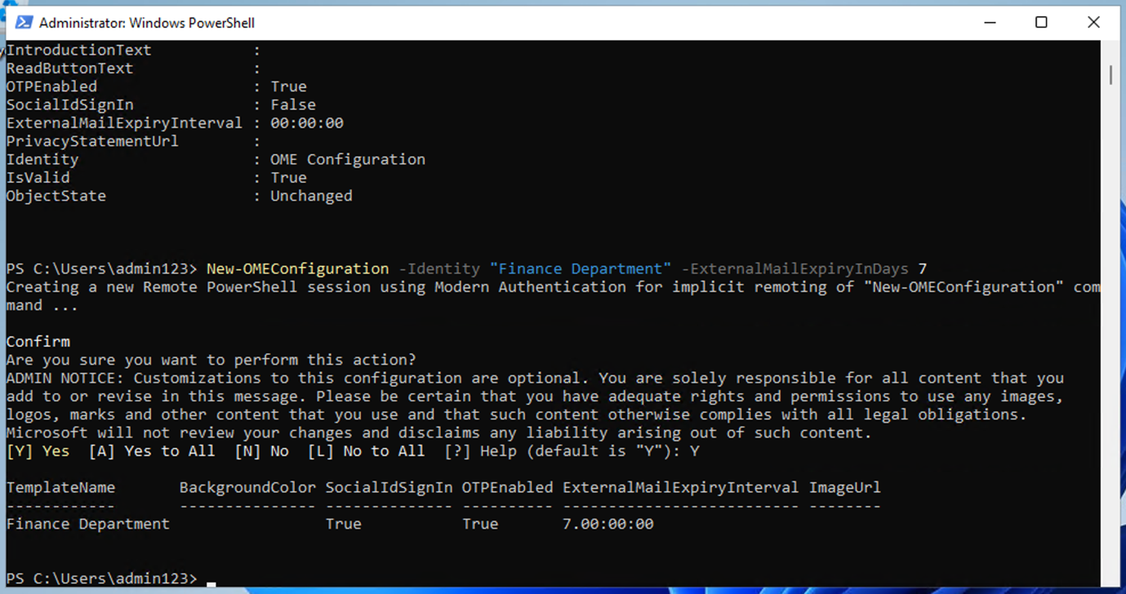

1. Ändern Sie den Einleitungstext mit dem folgenden Cmdlet:

**+++Set-OMEConfiguration -Identity "Finance Department" -IntroductionText " von Contoso Ltd. finance department has sent you a secure message." +++**

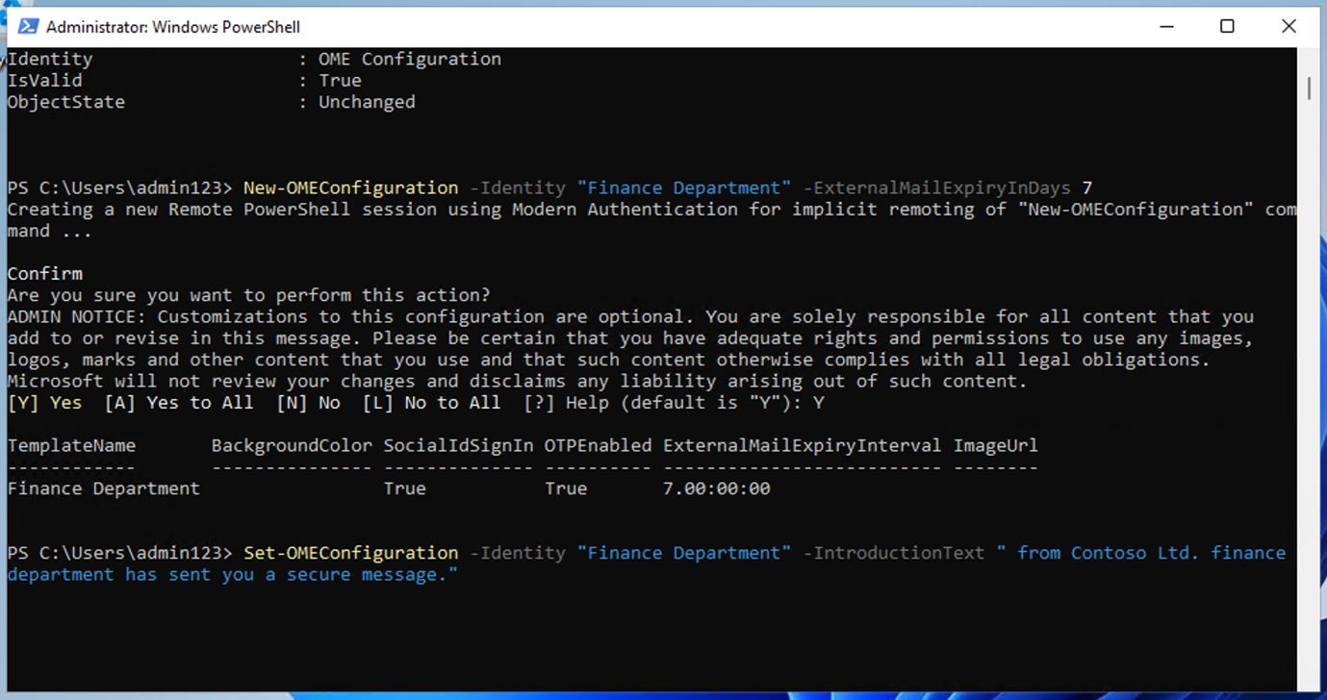

1. Bestätigen Sie die Warnmeldung zum Anpassen der Vorlage mit **J** für Ja und drücken Sie die **Eingabetaste**.

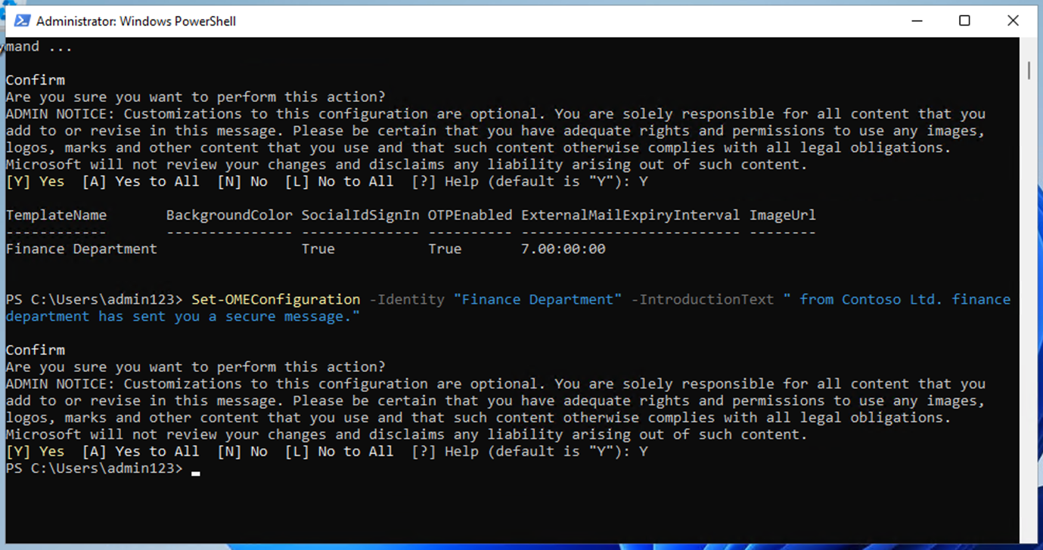

1. Ändern Sie den E-Mail-Text der Nachricht mit dem folgenden Cmdlet:

**+++Set-OMEConfiguration -Identity "Finance Department" -EmailText "Verschlüsselte Nachricht von der Finanzabteilung von Contoso Ltd. gesendet. Gehen Sie verantwortungsbewusst mit dem Inhalt um." +++**

1. Bestätigen Sie die Warnmeldung zum Anpassen der Vorlage mit **J** für Ja und drücken Sie die **Eingabetaste**.

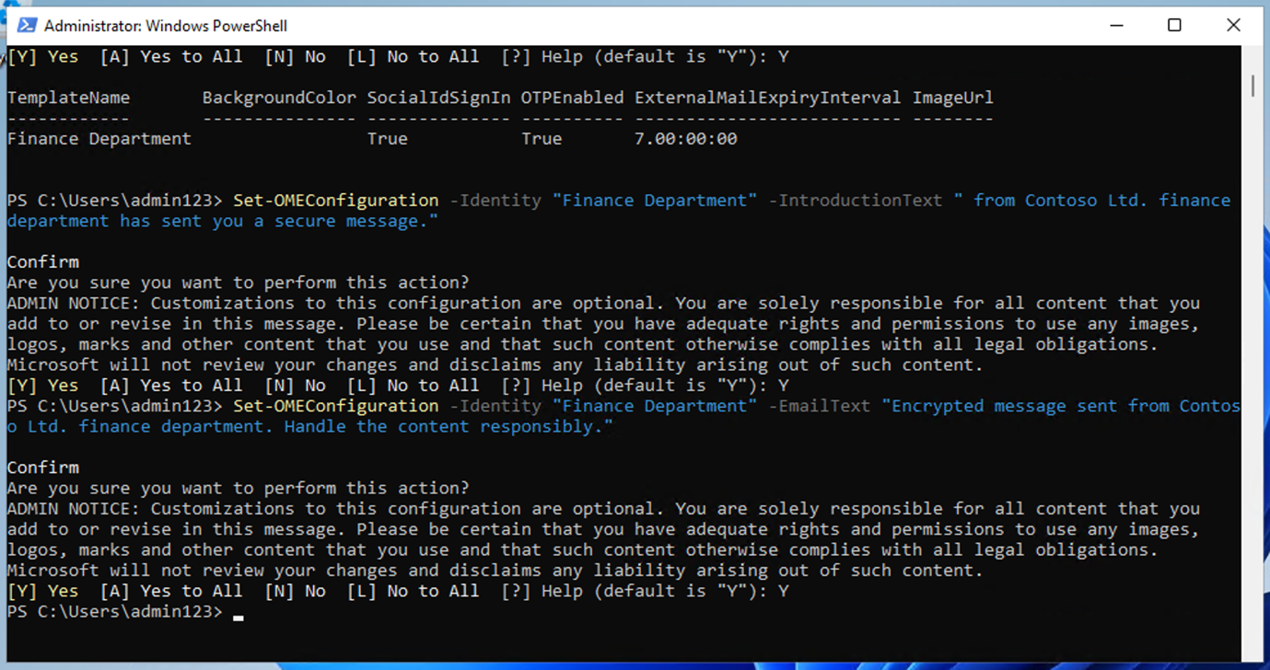

1. Ändern Sie die URL des Haftungsausschlusses so, dass sie auf die Website mit den Datenschutzbestimmungen von Contoso verweist:

**+++Set-OMEConfiguration -Identity "Finanzabteilung" -PrivacyStatementURL "https://contoso.com/privacystatement.html "+++**

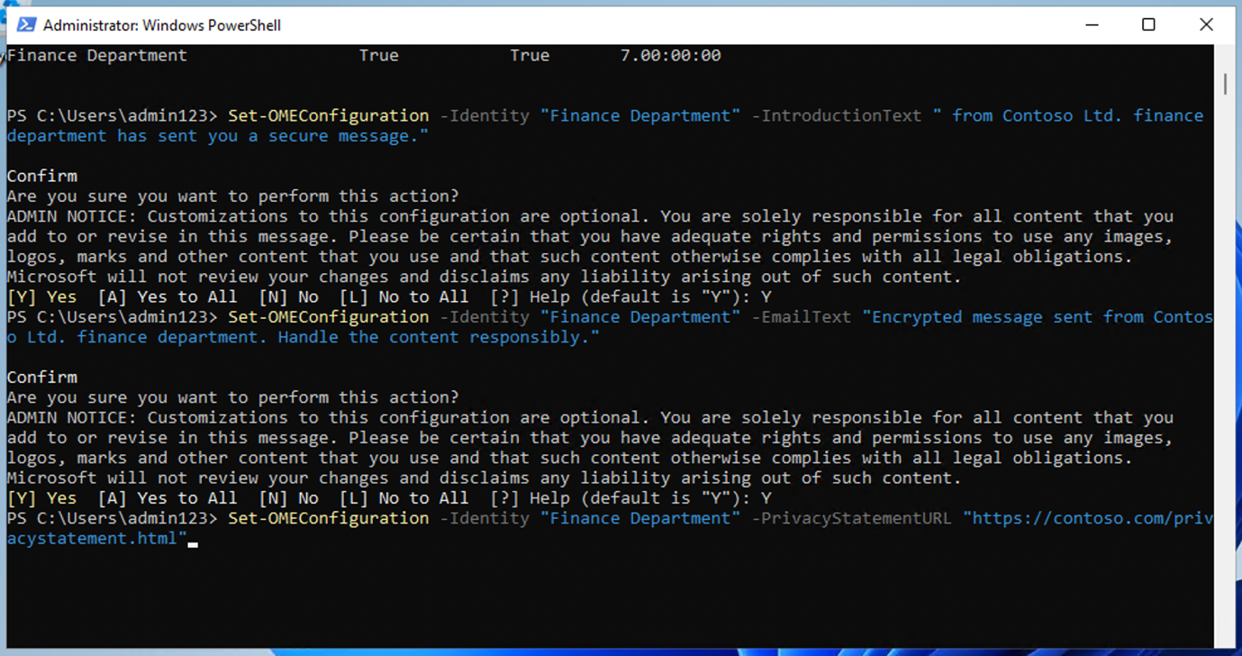

1. Bestätigen Sie die Warnmeldung zum Anpassen der Vorlage mit **J** für Ja und drücken Sie die **Eingabetaste**.

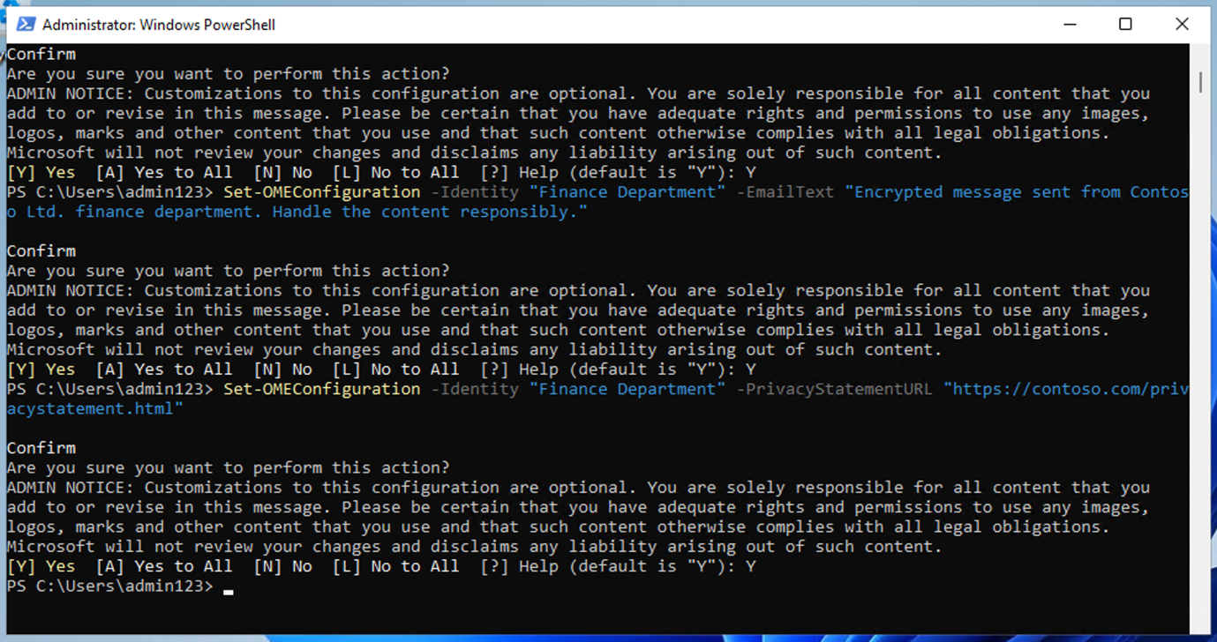

1. Verwenden Sie das folgende Cmdlet, um eine E-Mail-Flussregel zu erstellen, die die benutzerdefinierte OME-Vorlage auf alle Nachrichten anwendet, die vom Contoso-Finanzteam gesendet werden. Dieser Vorgang kann einige Sekunden in Anspruch nehmen.

**+++New-TransportRule -Name "Encrypt all mails from Contoso Finance team" -FromScopeInOrganization -FromMemberOf " Contoso Finance Team "-ApplyRightsProtectionCustomizationTemplate "Finance Department" -ApplyRightsProtectionTemplate Encrypt+++**

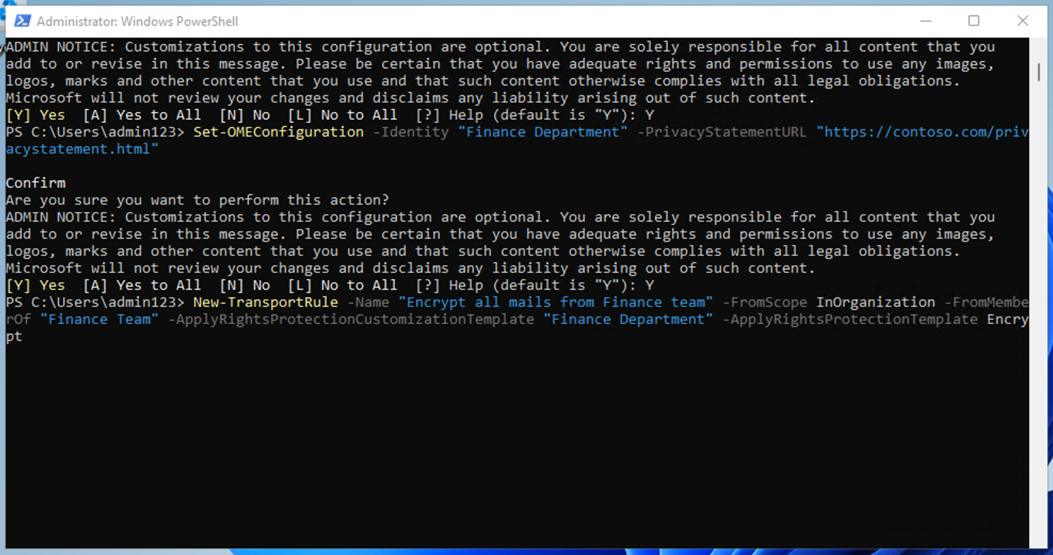

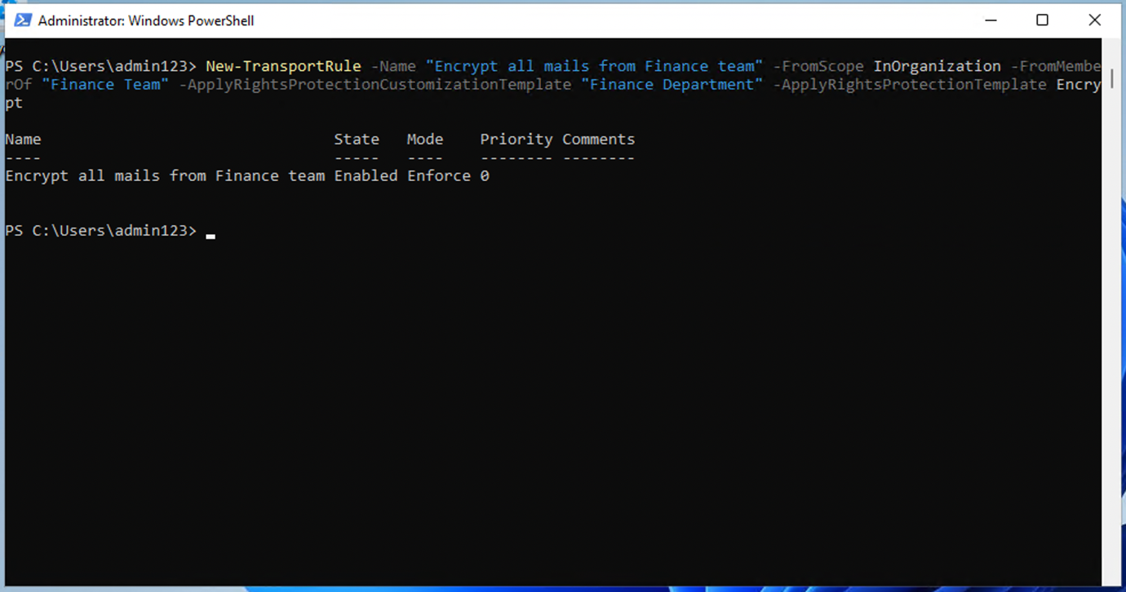

1. Geben Sie das folgende Cmdlet ein, um die Änderungen zu überprüfen.

**+++Get-OMEConfiguration -Identity "Finanzabteilung" | Format-List+++**

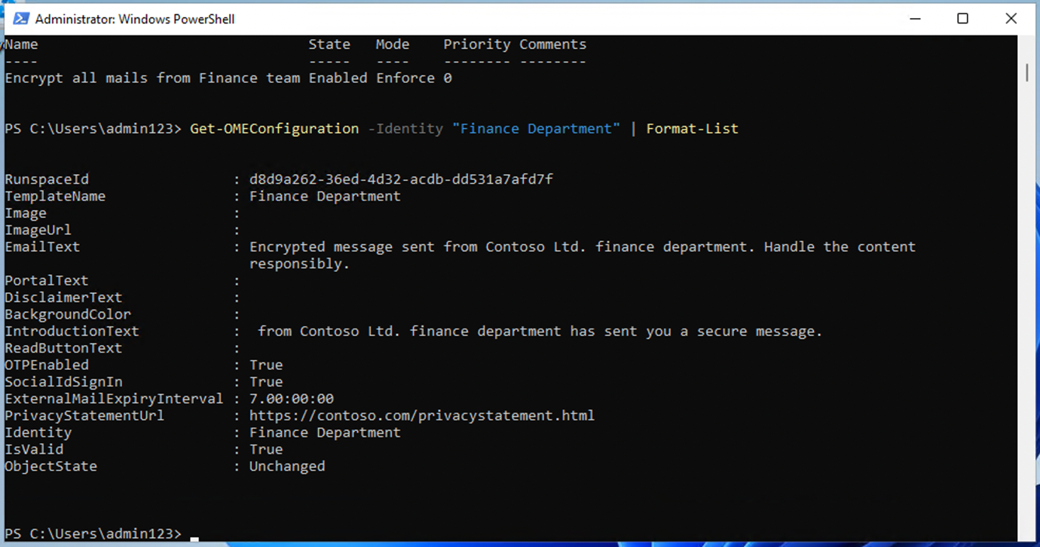

1. Lassen Sie die **PowerShell** geöffnet.

Sie haben erfolgreich eine neue Transportregel erstellt, die die benutzerdefinierte OME-Vorlage automatisch anwendet, wenn ein Mitglied der Finanzabteilung eine Nachricht an externe Empfänger sendet.

### Aufgabe 5 - Testen der benutzerdefinierten Branding-Vorlage

Um die neue benutzerdefinierte OME-Konfiguration zu testen, müssen Sie das Konto von Christie Cline verwenden, die Mitglied des Finanzteams ist. Mit dem Testkonto sind Sie nicht berechtigt, E-Mails zu versenden, aber Sie können sich die folgenden Schritte ansehen, um zu verstehen, wie Sie die Vorlage testen können, wenn Sie Ihre eigenen Lizenzen haben. Sie können die Schritte 1 - 4 ausführen, aber Ihre E-Mail wird den Empfänger Ihres derzeitigen Mieters nicht erreichen.

1. Öffnen Sie in **Microsoft Edge** ein **neues InPrivate-Fenster**, navigieren Sie zu **https://outlook.office.com** und melden Sie sich bei Outlook im Web mit dem Benutzernamen an. **[ChristieC@M365xXXXXXX.onmicrosoft.com](mailto:ChristieC@M365xXXXXXX.onmicrosoft.com)** und dem auf der Registerkarte Ressourcen angegebenen Benutzer Passwort an.

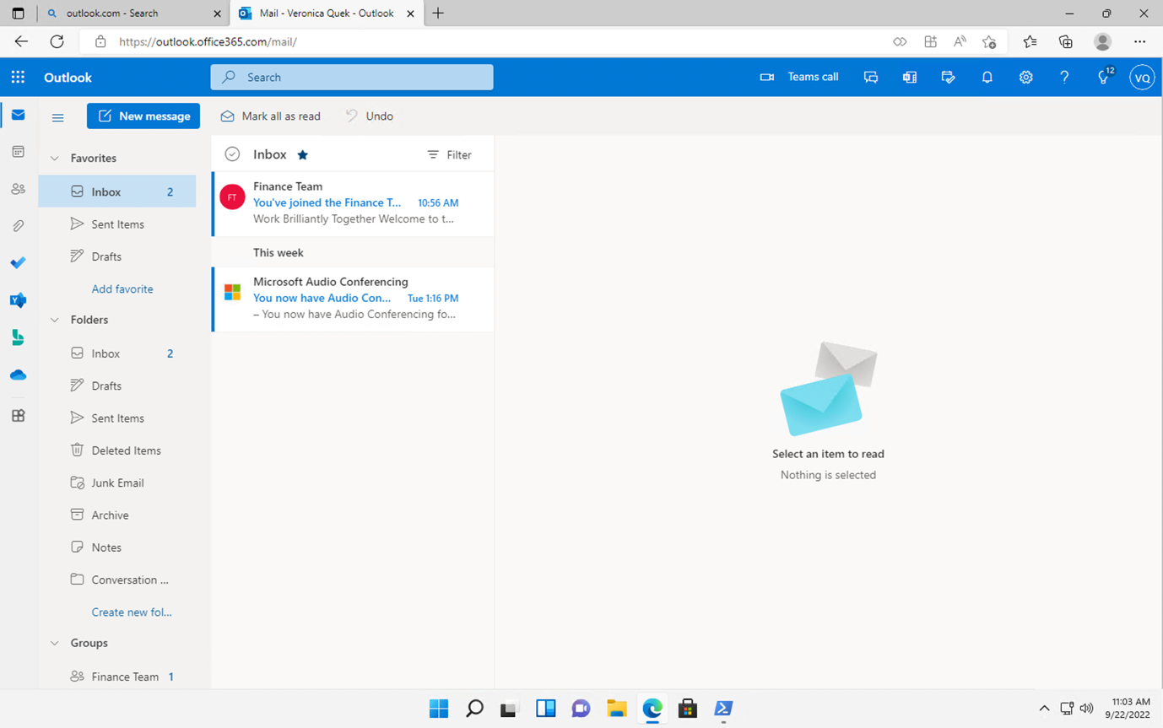

1. Wählen Sie **Neue Nachricht** im oberen linken Teil von Outlook im Web.
2. Geben Sie in die Zeile **An** Ihre persönliche E-Mail-Adresse oder eine E-Mail-Adresse eines Dritten ein, die nicht zur Domäne des Mieters gehört. Geben Sie in die Betreffzeile **Finanzbericht** und in den Textkörper **Geheime Finanzinformationen.** ein.
3. Wählen Sie **Senden**, um die Nachricht zu versenden.
4. Melden Sie sich bei dem oben verwendeten E-Mail-Konto an und öffnen Sie die Nachricht von Veronica Quek.
5. Sie sollten eine Nachricht von **Christie Cline** sehen, die wie das folgende Bild aussieht. Wählen Sie **Lesen Sie die Nachricht**.

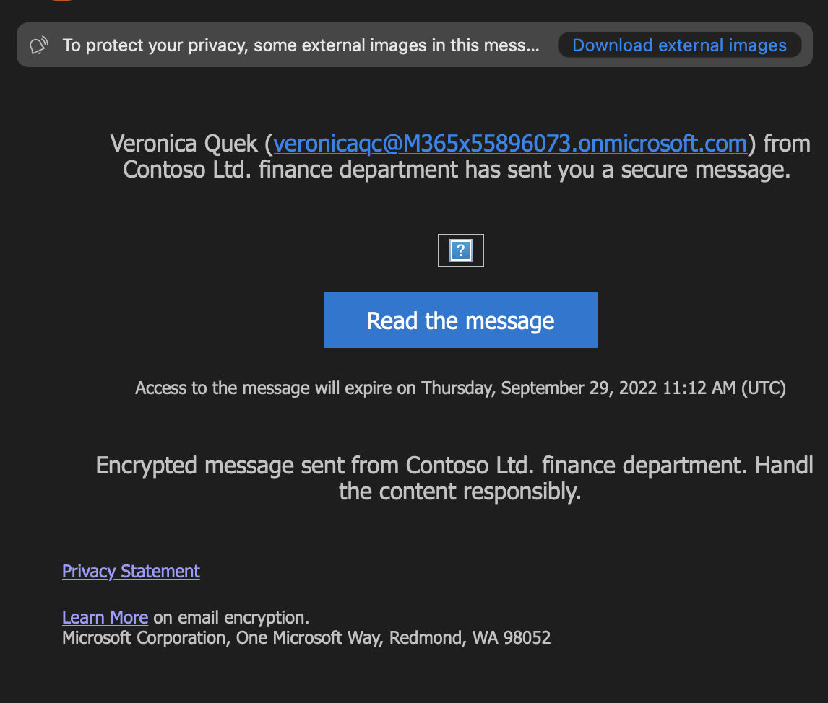

1. Wenn Sie die Nachricht lesen möchten, gehen Sie wie folgt vor.
   1. Klicken Sie auf **Lesen Sie die Nachricht**. Wählen Sie **Sich mit einem einmaligen Passcode anmelden**, um einen zeitlich begrenzten Passcode zu erhalten.
   2. Rufen Sie Ihr persönliches E-Mail-Portal auf und öffnen Sie die Nachricht mit dem Betreff **Your one-time passcode, um die Nachricht anzuzeigen**.
   3. Kopieren Sie den Passcode, fügen Sie ihn in das OME-Portal ein und wählen Sie **Weiter**.
   4. Überprüfen Sie die verschlüsselte Nachricht mit individuellem Branding.

Sie haben die neue angepasste OME-Vorlage erfolgreich getestet

## Zusammenfassung:

In dieser Übung haben wir erfolgreich eine Organisation in unserem Verwaltungszentrum repliziert, die entsprechenden Lizenzen zugewiesen und gelernt, wie man die in Microsoft 365 integrierte Office 365 Message Encryption (OME) verwendet.